НАЦІОНАЛЬНИЙ ТЕХНІЧНИЙ УНІВЕРСИТЕТ УКРАЇНИ
«КИЇВСЬКИЙ ПОЛІТЕХНІЧНИЙ ІНСТИТУТ
імені ІГОРЯ СІКОРСЬКОГО»
приладобудівний факультет
Кафедра наукових, аналітичних та екологічних приладів і систем
«На правах рукопису»  УДК ______________ | «До захисту допущено»  Завідувач кафедри  ________________Н.М.Защепкіна «___»_____________2019 р.

Магістерська дисертація
на здобуття ступеня магістра
зі спеціальності
152 Метрологія та інформаційно-вимірювальна техніка
на тему: «Вдосконалення портативної інформаційно-вимірювальної системи вимірювання температури,»

Виконав (-ла):
студент (-ка) ІІ курсу, групи ПН-81МП
Тризна Владислав Віталійович __________

Науковий керівник:
Доцент, кандидат технічний наук
Маркін Максим Олександрович __________

Консультант з розробка стартап-проектів:
Доцент, кандидат економічний наук
Бояринова Катерина Олександрівна __________

Рецензент:
__________

Засвідчую, що у цій магістерській дисертації немає запозичень з праць інших авторів без відповідних посилань.
Студент (-ка) _____________

Київ – 2019 року

Додаток 12

Форма № Н-9.01
Національний технічний університет України
«Київський політехнічний інститут імені Ігоря Сікорського»
Приладобудівний факультет
Кафедра наукових, аналітичних та екологічних приладів і систем

Рівень вищої освіти – другий (магістерський)
Спеціальність – 152 Метрологія та інформаційно-вимірювальна техніка
Освітня програма – Інформаційні вимірювальні технології екологічної безпеки

ЗАТВЕРДЖУЮ
В.О. завідувача кафедри
___________ Защепкіна Н.М.
^{(підпис)} ^{(прізвище ініціали)}
«___» ___________2019 р.

З А В Д А Н Н Я

НА МАГІСТЕРСЬКУ ДИСЕРТАЦІЮ СТУДЕНТУ
Тризні Владиславу Віталійовичу

1. Тема дисертації: Вдосконалення портативної інформаційно-вимірювальної системи вимірювання температури,
науковий керівник Маркін Максим Олександрович, доцент, кандидат технічних наук, затверджені наказом по університету від «___»__________ 2019 року №___.
2. Строк подання студентом дисертації «28» листопада 2019 р.
3. Об’єкт дослідження:процеси формування і перетворення вимірювального сигналу у портативній інформаційно-вимірювальній системі температури.
4. Предмет дослідження: технічні засоби оптико-електронних приладів, а також програмне забезпечення інформаційно-вимірювальній системі температури.
5. Перелік питань, які потрібно розробити:
5.1. Теоретичні дослідження:
5.1.1. Виконати аналітичний огляд методів та засобів вимірювання температур.
5.1.2. Огляд основних характеристик телевізійних засобів вимірювання температур.
5.1.3. Обґрунтувати вимоги до телевізійних засобів вимірювання температур.
5.1.4. Розробити структурну схему портативна інформаційно-вимірювальна системи температури.
5.1.5. Виконати підбір необхідної елементної бази для вдосконалення портативної інформаційно-вимірювальної системи температури.
5.1.6. Створити 3D модель портативної інформаційно-вимірювальної системи вимірювання температури
5.1.7. Провести дослідження переваг запропонованого засобу та методу обробки телевізійного зображення
5.1.8. Вибрати інтерфейс вводу сигналу в комп’ютер та розробити кросплатформене програмне забезпечення.
5.1.9. Розробити кросплатформене програмне забезпечення для інформаційно-вимірювальної системи температур.
6. Перелік ілюстративного матеріалу:
  - Комбінована структурна схема портативного телевізійного засобу вимірювання температур.
  - 3Dмодель портативної інформаційно-вимірювальної системи вимірювання температури.
  - Структурні схеми портативної інформаційно-вимірювальної системи вимірювання температури.
  - Лістинг програмного забезпечення. Презентація або відео-презентація із показом роботи програмного забезпечення.
7. Перелік публікацій:
7.1. Підготувати матеріали наукової роботи для оприлюднення на конференціях або у наукових журналах.
7.2. Підготувати доповіді на конференції "Ефективність інженерних рішень у приладобудуванні-2019".

8. Консультанти розділів проекту (роботи)
Розділ | Прізвище, ініціали та посада  консультанта | Підпис, дата
Розділ | Прізвище, ініціали та посада  консультанта | завдання видав | завдання  прийняв
Розробка стартап-проектів | Бояринова К.О., к.е.н., доцент; доцент кафедри менеджменту факультету менеджменту та маркетингу КПІ ім. Ігоря Сікорського

9. Дата видачі завдання «10» вересня 2019 р.

КАЛЕНДАРНИЙ ПЛАН
№  з/п | Назва етапів виконання магістерської дисертації | Строк виконання етапів роботи | Примітка
1 | Провести аналітичний огляд методів та засобів вимірювання температур. | 15.09.2019 р.
2 | Провести огляд основних характеристик телевізійних засобів вимірювання | 2.10.2019 р
3 | Розробити структурну схему інформаційно-вимірювальної системи вимірювання температури | 15.10.2019 р.
4 | Провести вдосконалення елементної бази для портативної інформаційно-вимірювальної системи вимірювання температури | 17.10.2019 р.
5 | Провести дослідження переваг запропонованого засобу та методу обробки телевізійного зображення. | 20.10.2019 р
6 | Створити 3D модель портативної інформаційно-вимірювальної системи вимірювання температури. | 13.11.2019 р
7 | Проведено аналіз навантаженнями. 3D моделі | 15.11.2019 р
8 | Розробити програмне забезпечення для портативної інформаційно-вимірювальної системи вимірювання температури | 24.11.2019 р

Студент _________ (Тризна В.В.)
^{( підпис)} ^{(прізвище та ініціали)}
Науковий керівник _________ (Маркін М.О.)
^{( підпис)} ^{(прізвище та ініціали)}

Реферат
Магістерська дисертація: 75с., 46 рис., 1 табл., 1 додаток, 30 джерел.
Портативний прилад для вимірювання температури. Проведено аналіз літературних джерел за темою магістерської дисертації. Розроблено структурні схеми інформаційно-вимірювальної системи вимірювання температури.
Запропоновано зміни елементної базидля портативної інформаційно-вимірювальної системи вимірювання температури.
Проведено дослідженняпереваг запропонованого засобу та методу обробки телевізійного зображення.
Створено 3D модель портативної інформаційно-вимірювальної системи вимірювання температурив середовищі Solid Works та проведено аналіз навантаженнями.
Розроблено програмне забезпечення для портативної інформаційно-вимірювальної системи вимірювання температури.

Актуальність теми
Одним із пріоритетних напрямів розвитку сучасних підприємств є розроблення та використання промислових систем телевізійного моніторингу, які в реальному часі виявляють дефектну продукцію та контролюють працездатність кожної ланки виробничого процесу. Обробка сигналів промислових систем моніторингу, які формують вхідне зображення, та створюють на виході інформативне зображення або виділяють характеристики / особливості, пов'язані з цим зображенням - є однією з швидко зростаючих технологій. Великий попит на такі системи стимулює дослідження в галузі інженерних та інформаційних дисциплін
Мета дослідження
Вдосконалення портативної інформаційно-вимірювальної системи вимірювання температуришляхом зміни елементної бази та розробки програмного забезпечення.

Об’єкт дослідження
Процеси формування і перетворення вимірювального сигналу у портативної інформаційно-вимірювальної системи вимірювання температури.
Предмет дослідження
Методи та засоби пришвидшення роботи систем телевізійного моніторингу контролю, а також програмне забезпечення портативної інформаційно-вимірювальної системи вимірювання температури.
Методи дослідження
Математична модель процесу формування тепловізійного зображення; методи теорії обробки зображень; написання програмного коду; моделюванні конструкціїпортативної інформаційно-вимірювальної системи вимірювання температури в середовищі SolidWorks.

Наукова новизна одержаних результатів:
- Вперше було запропоновано засіб та метод обробки тепловізійного зображення, що дозволяють пришвидшити роботу портативної інформаційно-вимірювальної системи вимірювання температури.

Практична цінність одержаних результатів:
- Вдосконалено портативну інформаційно-вимірювальну систему вимірювання температури шляхом зміни елементної бази.
- Експериментально доведено переваги запропонованого засобу та методу обробки тепловізійного зображення, що дозволяють пришвидшити роботу портативної інформаційно-вимірювальної системи вимірювання температури.
- Розроблено програмне забезпечення для портативної інформаційно-вимірювальної системи вимірювання температури.
- Створено модель портативної інформаційно-вимірювальної системи вимірювання температури в середовищі Solid Works.

ЗМІСТ
ВСТУП 11
РОЗДІЛ 1. АНАЛІТИЧНИЙ ОГЛЯД 13
1.1 Огляд методів та засобів вимірювання температур. 13
1.1.1 Фізичний сенс вимірювання температури 13
1.1.2. Прилади для вимірювання температури 15
1.2 Огляд основних характеристик телевізійних засобів вимірювання температур. 19
1.2.1. Діапазон частот 20
1.2.2. Корекція емісійності (Emissivity Correction) 21
1.2.3. Поле зору IFOV та роздільна здатність (Instantaneous Field of View — IFOV and Spatial Resolution - SR) 22
1.2.4. Поле вимірювання (Measurement Field of View - IFOVmeas) 23
1.2.5. Коефіцієнт розміру плями (Spot Size Ratio - SSR) 23
1.2.6. Еквівалентна різниця температури шуму (Noise Equivalent Temperature Difference - NETD) 24
1.2.7. Мінімальна температура виявлення (Minimum Detectable Temperature - MDT) 24
1.2.8. Теплова роздільна здатність (Thermal Resolution) 25
1.2.9. Похибка 25
1.2.10. Масштаб(Зум): оптичний та електронний 26
1.2.11. Лінзи та фільтри 27
1.2.12. Частота кадрів (Frame Rate) 28
1.2.13. Виправлення нерівномірності (Non-uniformity Correction - NUC) 28
1.3 Огляд вбудованих операційних систем 29
1.3.1 Характерні ознаки вбудовуваної операційної системи 29
1.3.2 Операційна система QNX 30
1.3.3 Вбудована операційна система ON TIME RTOS - 32 33
1.3.4 WindowsEmbedded 36
1.3.5 Linux Embeded 40
Висновки до розділу 1 41
РОЗДІЛ 2. РОЗРОБКА ВУЗЛІВ ІНФОРМАЦІЙНО-ВИМІРЮВАЛЬНОЇ СИСТЕМИ ВИМІРЮВАННЯ ТЕМПЕРАТУРИ 43
2.1 Структурні схеми інформаційно-вимірювальної системи вимірювання температури 43
2.2 Математична модель процесу формування тепловізійного зображення 45
2.2 Підбір елементної бази 48
2.3 Порівняння різних платформ при обробці зображень 51
2.4 Дослідження роботи різних платформ при обробці зображень 56
Висновки до розділу 2 59
РОЗДІЛ 3. РОЗРОБКА ПРОГРАМНОГО ЗАБЕЗПЕЧЕННЯ 60
3.1.Написання програми користувацького інтерфейсу 60
3.1.1. Вибір SDK 60
3.2.2.Опис роботи програми 61
3.2.2.1 Запуск та підготовка до роботи 61
3.2.2.2. Огляд користувацького інтерфейсу програми 61
3.2. Програмний модуль синхронізації 67
3.1 Синхрониція з ПК 68
3.1 Часова синхронізація 68
Висновки до розділу 3 70
РОЗДІЛ 4 МОДЕЛЮВАННЯ 71
4.1. Загальні відомості про САПР 71
4.2.Безпосереднє моделювання 72
Висновки до розділу 4 78
ВИСНОВКИ 80

ВСТУП
Технологія контролю стану об'єктів різного виду за принципом вимірювання розподілу температури на їх поверхні сама по собі не нова. Тепловізійні системи є обов'язковими до застосування для діагностичних служб, управлінь головного механіка, інженера і технолога. До цілей, які передбачаються до досягнення при застосуванні тепловізії на виробництві, слід віднести не тільки можливість визначення стану об'єкта і пошук несправностей в момент зйомки, але і контроль зміни стану з можливістю прогнозування розвитку дефектів при мінімальних затратах.
Необхідно відзначити, що застосування тепловізійної техніки абсолютно виправдано і дозволяє вирішити ряд першочергових завдань, що стоять перед експлуатуючими, ремонтними та діагностичними службами.
Об'єкт зйомки, його характеристики і робочі параметри. Сюди в першу чергу варто віднести електрообладнання, вузли динамічного обладнання, поверхні різних типів, в тому числі печей, котлів, ковшів, резервуарів, трубопроводів і їх ізоляційні шари. Не слід забувати про граничні виявляються температурах, характерних для того чи іншого виду дефекту.
Місце зйомки. Інспекція може бути застосована і потрібно на всіх відомих технологічних ділянках як зовнішніх, так і внутрішніх, в цехах з різною архітектурою і компонуванням. Необхідно звернути увагу на розміри, розташування і кількість діагностується обладнання, включаючи його елементи, врахувати відстань зйомки, скрутність умов. Все це впливає на відповідь на питання.
У ряді випадків застосовуються стаціонарні системи для постійного тепловізійного моніторингу обладнання, установок і технологічних процесів, але існують ланки процесу що не потребують постійного контролю, це формує попит на універсальні прилади, що можуть являти собою як портативний самодостатній прилад так і виступами модулем статичної системи.
При проведенні тепловізійногомоніторингу вся одержувана радіометрична інформація розподіляється за певними окремими об'єктами в кадрі, фактично являючи окремі точки і зони контролю. При цьому висновок даних здійснюється візуально в градації кольорів, що дозволяє співвіднести температуру і певну градацію кольору в заданому діапазоні - певній температурі відповідають різні градації кольору. У той же час програмно будується тренд - графік залежності температури від часу, що дозволяє відслідковувати зміну стану об'єктів в зоні контролю, припиняти неконтрольоване зростання температури і прогнозувати її зміни. І, що найважливіше, візуальна складова є вторинною і дозволяє оцінити ситуацію на об'єкті при залученні оператора. Тому важливою проблемою є збільшення швидкодії процесів обробки даних, для своєчасного припинення неконтрольованої зміни температури.

РОЗДІЛ 1. АНАЛІТИЧНИЙ ОГЛЯД

1.1Огляд методів та засобів вимірювання температур.
Одним з параметрів, найбільш часто підлягають контролю і регулювання для коректного протікання технологічного процесу, є температура. Завдяки контролю температури забезпечується високий рівень якості продукції виробничої лінії.

1.1.1 Фізичний сенс вимірювання температури
При вимірюванні температури, ми щоразу стикаємося з таким фізичним процесом як теплообмін, передаванням енергії у вигляді певної кількості теплоти від тіла з вищою температурою до тіла з нижчою температурою до настання термодинамічної рівноваги.
Розрізняють три механізми теплопередачі: теплопровідність, конвекція, випромінювання [1, 2, 3].
Теплопровідність (conduction): процес поширення тепла внаслідок теплового руху структурних частинок речовини (молекул, атомів, вільних електронів). У чистому вигляді теплопровідність має місце в твердих тілах і в досить тонких нерухомих шарах рідини або газу. Даний тип теплопередачі може бути проілюстрований на прикладі того, як ми відчуваємо тепло при дотику пальцем до радіатора опалення. Даний процес теплопередачі повільніше, ніж процеси конвекції і випромінювання.
Щільність теплового потоку $Q$в твердому тілі між точками з різною температурою $T_{1}$ і $T_{2}$ підкоряється закону Фур'є:
$$Q={-λ\left(T_{2}-T_{1}\right)}/{∆x} (в інтегральному виразі)$$  $$Q=-λ\left({∂T}/{∂x}\right)(в диференційному виразі)$$ | (1.1)
з чого випливає, що така характеристика твердого тіла як коефіцієнт теплопровідності $λ$ [Вт м⁻¹ К⁻¹] визначає щільність теплового потоку [Вт м⁻²] в твердому тілі при градієнті температури, що дорівнює 1° С і характеризує режим стаціонарного теплообміну, оскільки в розмірності цієї величини відсутній час.
Конвекція (сonvection): Процес поширення тепла в результаті теплопровідності і безпосереднього переміщення молярних (тобто що складаються з великої кількості молекул) частин середовища з однієї області простору в іншу. Чи означає перемішування теплих і холодних шарів газу або рідини, що відбувається, наприклад, при омивання поверхні тіла рухаються газом або рідиною. Конвективний перенесення тепла має місце в рухомих рідинах, газах, сипучих тілах.
Охолодження (відведення тепла) поверхні тіла газом або рідиною описується законом Ньютона:
$$Q=α_{cv}\left(T_{s}-T_{amb}\right)$$ | (1.2)
де $α_{cv}$- коефіцієнт конвективної тепловіддачі [Вт м⁻² К⁻¹], званий в загальному випадку коефіцієнтом теплообміну; $T_{s}$ і$T_{amb}$ — відповідно температури поверхні тіла і середовища (рідкої або газоподібної). Визначення $α_{cv}$ не є настільки строгим як у випадку $λ$, так як цей параметр описує не стільки матеріал, скільки взаємодію двох різнорідних середовищ (геометрію). Відсутність такої взаємодії $\left(α_{cv}=0\right)$означає адіабатичні граничні умови. У ТК адіабатичні умовивиникають при випробуваннях металів і тонких неметалів, особливо, при малих часах контролю.
Випромінювання (radiation) є потік квантів електромагнітного випромінювання, яке випускається всіма фізичними тілами з температурою вище абсолютного нуля (0 К). Процес передачі тепла від одного тіла до іншого відбувається шляхом електромагнітних коливань через проміжну прозору для теплового випромінювання середу. У цьому процесі частина внутрішньої енергії випромінюючого тіла перетворюється в променисту енергію, що поширюється через електромагнітне поле і знову трансформується в енергію теплового руху структурних частинок при падінні на друге (що опромінюється) тіло. Випромінювання - це процес, який має місце і в вакуумі (наприклад, у такий спосіб земна поверхня отримує сонячну енергію).
В інтегральному вираженні щільність радіаційного випромінювання
описується законом Стефана-Больцмана, який для теплообміну між двома тілами з температурами $T_{1}$ і $T_{2}\left(T_{1}>T_{2}\right)$має наступний вигляд:
$$Q_{12}=σF_{g}F_{ε}\left(T_{1}^{4}-T_{2}^{4}\right)$$ | (1.3)
де $Q_{12}$ - щільність результуючого теплового потоку між тілами [Вт м⁻²], $σ$- постійна Стефана-Больцмана ($σ=5.67∙{10}^{-8}$Втм⁻² К⁻⁴), $F_{g}$-геометричний фактор, $F_{ε}$ - наведений коефіцієнт випромінювання.
Теплообмін між теплим об'єктом ($T_{s}$) і холодної навколишнього
середовищем ($T_{amb}$) відбувається як шляхом конвекції, так і випромінювання:
$$Q=Q_{cv}+Q_{rd}=α_{cv}\left(T_{s}-T_{amb}\right)+σG\left(ε∙T_{s}^{4}-ε_{amb}∙T_{amb}^{4}\right)$$ | (1.4)
У ТК різниця температур$T_{s}-T_{amb}$зазвичай мала, а об'єкти мають високий коефіцієнт випромінювання $\left(ε≅1\right)$. Тому вводять комбінований коефіцієнт теплообміну з навколишнім середовищем:
$$α=α_{cv}+α_{rd},Q=α\left(T_{s}-T_{amb}\right)$$ | (1.5)
де значення $α$ залежить від форми об'єкта і його орієнтації в просторі, атакож від різниці температур$T_{s}-T_{amb}$.

1.1.2. Прилади для вимірювання температури
Прилади для вимірювання температури розділяються в залежності від фізичних властивостей, покладених в основу їх побудови, на наступні групи
Контактні:
- Термометри:
- Ріднні
- Манометричні
- Термоелектрічні
- Термометри опору
Безконтактні:
- Тепловізори
- Пірометри
- Радіометри
Термометр рідинний - це прилад для вимірювання температури, принцип дії якого заснований на тепловому розширенні рідини. Відноситься до термометрів безпосереднього відліку. Широко застосовується в техніці і лабораторній практиці.
Температурний діапазон вимірювань від-50 до 600° С.
Ціна поділки від 0,01 °C до 1 °C (для ртутних медичних термометрів ціна поділки становить 0,1 °C).
Переваги рідинних термометрів: висока точність, низька вартість і прості в експлуатації.
Недоліки: велика вірогідність отримання систематична похибки оператора, неможливість автоматоматизації вимірювань, та неможливість ремонту.
Термометр манометричний - це прилад для вимірювання температури, принцип дії заснований на механічному переміщенні пругкого чутливого елемента в замкненній герметичній системі на вимірюванні тиску рідини або газу, яке змінюється при зміні температури. Шкала манометра градуюється безпосередньо в одиницях температури.
Температурний діапазон вимірювань від -50до 1300° С.
Переваги рідинних термометрів: можливість їх використання в пожежо- та вибухонебезпечних приміщеннях.
Недоліки: складність ремонту при розгерметизації системи, обмежена відстань дистанційної передачі і у багатьох випадках великі розміри термобалона.
Термометр термоелектричний(термопара) - це прилад для вимірювання температури, принцип дії заснований на ефекті Заєбека(Явище виникнення електрорушійної сили між двома контактами різних провідників, які перебувають при різній температурі)[4].
Температурний діапазон вимірювань залежть від природи металів (не залежить від площі їх з’єднання).
До 400° С : мідь — константан 41(мкВ/К)
До 600° С : хромель — копель 61(мкВ/К)
До 1000° С : хромель — алюмель 40(мкВ/К)
До 1300° С : платинародій — платина 6(мкВ/К)
До 2500° С : вольфрамові сплави
Більше 2500° С : вольфрамові сплави
Переваги термоелектричних термометрів: швидкий відгук до зміни температури, широкий діапазон температур, що вимірюються, невисока вартість.
Недоліки: невисока точність (яка перевищує 1 °С), а також невеликі значення електрорушійної сили, що виникає в електричному ланцюзі. Останній недолік можна виправити за рахунок послідовного з'єднання кількох термопар, що утворюють у цьому разі термобатарею.
Термометр опору - це прилад (електронний компонент, датчик) для вимірювання температури, принцип дії заснований залежності електричного опору металів, сплавів і напівпровідникових матеріалів від температури [5]. При застосуванні в якості резистивного елемента напівпровідникових матеріалів його зазвичай називають термоопором, терморезистором або термістором [6].
Температурний діапазон вимірювань від -200 до 600° С.
Переваги термометрів опору: висока точність вимірювань (зазвичай біля ±0,1 °C), висока надійність при використанні 4-х провідної схеми вимірювань.
Недоліки: низький діапазон вимірювань (в порівнянні з термопарами)
Не можуть вимірювати високих температур.
Болометр — це неселективний приймач оптичного випромінювання, заснований на зміні електричного опору термочутливого елемента при нагріванні його унаслідок поглинання вимірюваного потоку випромінювання. Болометр служить для вимірювання потужності інтегрального (сумарного) випромінювання, а разом зі спектрометром для виміру спектрального складу випромінювання.[7]
Переваги болометра: простота конструкції, відносна, дешевизна.
Недоліки: неможливість реєстрації слабких сигналів через малого відношення сигнал шум, що сильно ускладнює роботу в далекій ІЧ області, порівняно невисока роздільна здатність (до 0,1 см), тривала (протягом хвилин) реєстрація спектрів.
Пірометри мають три види, які відрізняються в залежності від фізичних властивостей, покладених в основу їх побудову.

Оптичні(пристрою, що діють в діапазонах спектру видимого світла і інфрачервоних невидимих променів):
- Кольорові, мультиспектральні, що діють шляхом порівняння енергії яскравості предмета з іншими областями спектру. Вони застосовуються мінімум для двох досліджуваних ділянок.
- Яскравості пірометри. Їх називають пристроями з пропадаючою ниткою. Робота заснована на порівнянні випромінювання поверхні зі значенням випромінювання нитки, по якій проходить електричний струм. Величина сили струму і є значенням досліджуваної температури об'єкта.
Радіометри (інфрачервоні), які застосовують радіаційний спосіб для обмеженого інтервалу інфрачервоних променів. Оснащаються лазерним покажчиком для забезпечення точності наведення.
Температурний діапазон вимірювань залежить від довжини хвилі, коливається від -60 до 3000° С.
Переваги пірометра : висока швидкодія, що визначається типом приймача випромінювання і схемою обробки електричних сигналів, можливість вимірювання температури рухомих об'єктів та елементів обладнання, що знаходяться під високовольтною потенціалом, відсутність спотворення температурного поля об'єкта контролю, можливість вимірювання високих температур, при яких застосування контактних засобів вимірювання або неможливо, або час їх роботи дуже невелика, можливість роботи в умовах підвищеної радіації і температури навколишнього середовища (до 250 ° С) при рознесенні приймальні головки і електроніки пирометра за допомогою оптоволоконного кабелю.
Недоліки: труднощі повного обліку зв'язків між термодинамічною температурою об'єкта і реєструється пірометром теплової радіацією.
Тепловізор — це оптико-електронна система, що формує з теплового (інфрачервоного) випромінювання обстежуваного об'єкта або місця візуально видиме зображення на дисплеї. Принцип роботи тепловізора заснований на різниці температури поверхні різних тіл, відмінності в відбиваючий або поглинаючій здатності інфрачервоного випромінювання різними матеріалами. До того ж, нерівномірність нагріву однієї і тієї ж поверхні дозволяє формувати картину розподілу температури на ній, асоціюючи певний колір на дисплеї з конкретною температурою, при цьому температурний дозвіл складає величину 0,05-0,1 градуса.
Температурний діапазон вимірювань залежить від ІЧ хвилі, коливається від -60 до 500° С.
Переваги тепловізора: висока швидкодія, компактність, малою енергоємністю, високим відношенням сигнал / шум і гарною якістю зображення, відсутність спотворення температурного поля об'єкта контролю, можливість вимірювання температури рухомих об'єктів та зйомки відео.
Недоліки: велика ціна.

1.2 Огляд основних характеристик телевізійних засобів вимірюваннятемператур.
Автоматизовані телевізійно-обчислювальні комплекси вирішують завдання вимірювання температури ОК, а також геометричних розмірів, кутів переміщень, координат і інших параметрів протяжних і малорозмірних (точкових) об'єктів з великою точністю. Збільшення потреби в телевізійних засобах спостереження пов'язано з їх властивостями, до яких відносяться: зручність об’єднання телевізійного датчика практично з будь-яким комп'ютером; високу швидкодію телевізійних систем, що дозволяє обробляти сигнали від нерухомих, малорухомих і швидко рухомих як в реальному, так і зміненому часі; швидкий розвиток елементної бази прикладного телебачення, якою змінюється в світу.
На відміну від телевізійних систем візуального спостереження, вирішують завдання неспотвореної передачі на відстань і якісного відтворення візуальної інформації, основний завданням вимірювального телебачення є отримання кількісної інформації про об'єкти, що знаходяться в полі зору ТВД, з метою її використання для конкретних завдань контролю і управління. Телевізійні вимірювальні системи (ТВС) призначені для дистанційного автоматичного контролю за станом простору в полі зору ТВД, вимірювання параметрів сукупності об'єктів, що знаходяться в контрольованому просторі, і при необхідності для управління станом і взаємодією цих об'єктів. Це дозволяє віднести до ТВС широкий клас приладів і пристроїв, що використовуються в прикладному і промисловому телебаченні для збору і обробки різноманітної інформації, а також для контролю і управління технологічними процесами в складі робототехнічних комплексів[8].
ТВС діляться на автоматизовані (або напівавтоматичні), в яких необхідно наявність оператора для роботи системи, і повністю автоматичні - функціонують без участі оператора.
Розглядаючи чутливість системи до застосування ІЧ-зображень, перше питання полягає в тому, наскільки маленькому об’єкту потрібно вимірювати його температуру? По-друге, наскільки маленький предмет потрібно дискримінувати в зображенні? Потім додайте третє запитання, на якій відстані?

1.2.1. Діапазон частот
Довга хвиля (6-14 мкм) або коротка хвиля (3-6 мкм)? Часто припускають, що короткохвильові системи більш чутливі до невідповідних термічних перешкод при використанні на відкритому серзедовищі. Це твердження ґрунтується на тому, що сонячні викиди впливають більше на камери коротшої довжини хвилі. Довгохвильові камери не вільні від впливу сонця, але, як правило, менш сприйнятливі до цих перешкод. Всі термографічно зображені сцени - це поєднання різноманітних частот випромінювання. Цей розподіл залежить від температурного діапазону на сцені, матеріалу випромінювачів та стану їх поверхні. Жоден фактор, наприклад, наявність сонця, не повинен враховуватися за відсутності інших впливів при вирішенні обладнання для довгої або короткої хвилі. Детектори довгої хвилі більше підходять для нижчих температур (<80 ° C), але інфрачервоне випромінювання з короткою довжиною хвилі є більш енергійним, і, отже, менша кількість випромінювання буде більш помітною. Багато помилкових зображень, спричинених впливом сонця чи інших джерел тепла, можна проаналізувати, змінивши кут або положення камери та відзначивши поведінку зображення.
Відстань до ОК, середовище, через яке відбувається контроль, її компоненти та їх відсоток, а також температура навколишнього середовища - це всі фактори, які необхідно враховувати, вирішуючи, чи підходить коротко- або довгохвильова камера для застосування. Вода є дуже хорошим поглиначем інфрачервоного випромінювання. Це говорить про два міркування для потенційного покупця. По-перше, термографічне обстеження об'єктів під водою не є ефективним, по-друге, оскільки в атмосфері міститься значна кількість водяної пари, точні вимірювання температури можна визначити лише за допомогою системи, яка може компенсувати вологість і відстань. Розглядаючи термографічні випробування на великі відстані, слід зазначити, що інші загальні атмосферні гази, такі як СО2, також можуть поглинати конкретну довжину хвилі. Для повітряних систем, таких як пошук та порятунок, неправильний вибір може мати небезпечні для життя наслідки.

1.2.2. Корекція емісійності (EmissivityCorrection)
Стан поверхні є важливим, оскільки ІЧ-випромінювання випромінюється лише з поверхні предмета. Стан поверхні багато в чому визначає, наскільки емісійним буде об’єкт. Ідеальний випромінювач (радіатор) - той, який випромінює 100% випромінювання.
Емісійність - це порівняльна цифра, співвідношення того, наскільки хороша поверхня як випромінювач інфрачервоного випромінювання, порівняно з ідеальним радіатором (відомим як чорне тіло). Корекція випромінювання є важливою для будь-якої системи термографічних зображень, необхідної для точного вимірювання температури. Наприклад, якщо об'єкт має більш високу температуру, ніж фонова, і має низьку випромінювання, він буде виявлений як із нижчою температурою, ніж є насправді. Корекція емісійності компенсує цю похибку вимірювання. Однак коливання емісійності можна використовувати для переваги при розрізненні поверхонь при одній і тій же температурі, але мають різні характеристики випромінювання.
Для матеріалів з низьким випромінюванням, таких як полірований алюміній, відбите випромінювання цілком може переважати і затемнювати справжній тепловий стан об'єкта. Наприклад, холодне небо, відбите від об'єкта, може неправильно трактуватися як справжня температура об'єкта. Для подолання подібних проблем можливо нанести доброякісне покриття для підвищення емісійності та зменшення віддзеркалень. Водорозчинна матова чорна фарба, яка використовується як нетоксичні дитячі фарби, дуже ефективна. Деякі інші альтернативи, які часто зустрічаються в магазинах NDT, - це "смуговий" фоновий лак, який використовується для огляду кольорового контрасту магнітних частинок та розробника упаковки для розпилення, який використовується для роботи з проникненням барвника. Обидва продукти дозволять збільшити випромінювання, однак слід порівняти витрати з іншими продуктами, якщо потрібні великі кількості.
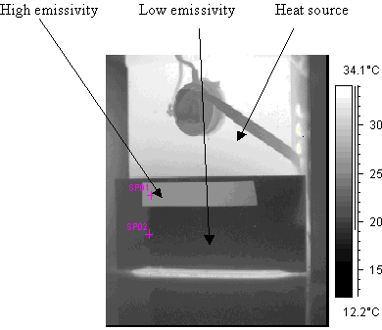
Рисунок 1.1. Вплив випромінювання на теплове зображення.[8]

1.2.3. Поле зору IFOV та роздільна здатність (InstantaneousFieldofView — IFOV andSpatialResolution - SR)
Момент миттєвого поля зору для термографічної камери може бути найбільш спрощеним способом визначення просторової роздільної здатності камери. Він може бути виражений у вигляді кута, заданого відношенням прогнозованого розміру пікселя на найменшу виявлену ціль, поділене на відстань до цілі і зазвичай описується як частини градуса або як мілірадиани. Як правило, чим менша цифра IFOV, тим краще камера для заданого загального поля зору. Зрозуміло, що коефіцієнт відстані в цьому відношенні стає дуже важливим при визначенні того, чи буде камера вирішувати зображення невеликого предмета на відносно великій відстані. Але це лише роздільна здатність, а не точність. Можливості IOFV термографічної камери цілком можуть знайти невелику гарячу або холодну пляму, але не обов'язково точно вимірювати її температуру.
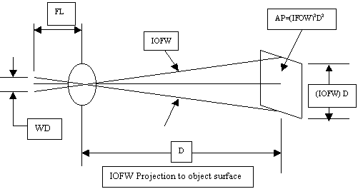
Рисунок 1.2. Миттєве поле зору (IOFW) для квадратного детектора[8]
WD - розмір одиничного детекторного елемента, а FL - ефективна фокусна відстань оптики системи. IOFW являє собою кут, як правило, виражений у мілірадіанах, а AP - площа, що проектується.

1.2.4. Поле вимірювання (MeasurementFieldofView - IFOVmeas)
Поле вимірювання іноді називають IFOVmeas. Він кількісно визначає роздільну здатність ІЧ-камери в термінах вимірювання температури. Це кут, який задається відношенням розміру цільової точки вимірювання, поділеної на відстань. Як і IFOV, він також виражається в градусах або мілірадианах. Як і слід було очікувати, MFOV буде більше, ніж IFOV, оскільки для точного вимірювання температури для камери знадобиться більше даних для зображення.

1.2.5. Коефіцієнт розміру плями (SpotSizeRatio - SSR)
SSR - це число, яке виражає максимальну відстань, яку камера може бути від цілі заданого розміру, і все ж підтримувати точність вимірювання температури. SSR 200: 1 вказує на те, що на відстані 200 метрів камера точно вимірює температуру предмета розміром в один квадратний метр. Цифра SSR є оберненою MFOV і є корисною цифрою, яку потрібно запам'ятати в цій галузі, але не завжди цитується в специфікаціях виробника.

1.2.6. Еквівалентна різниця температури шуму(NoiseEquivalentTemperatureDifference - NETD)
NETD враховує електронний шум системи, який для даного сигналу буде змінюватися залежно від температури об’єкта. Цифра NETD виходить із різниці температур, яку можна було б віднести до сигналу, рівного електронному шуму при конкретній температурі. ASTM E 1543 - 94 описує такий тест. Наприклад, якщо різниця температури 1 ° C дорівнює 100uV сигналу, а внутрішній електронний шум - 10uV, NETD - 0,1 °C. Діє лише при вимірюваній температурі. Інший спосіб його вираження полягає в тому, що саме різниця температур призводить до зміни сигналу, рівного шуму системи RMS. Може бути корисним запит на NETD на кожному кінці робочого діапазону ІЧ-камери, а також на температури, які очікуються під час перевірок. Зазвичай NETD стає меншим із підвищенням температури. Коли предмет, який цікавить, дуже малий, тоді також слід враховувати просторове дозвіл системи.[9]
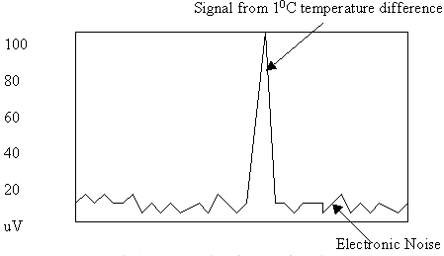
Рисунок 1.3. Представлення NETD 0,1 ° C

1.2.7. Мінімальна температура виявлення (MinimumDetectableTemperature - MDT)
MDT ІЧ-камери визначається шляхом оцінки двох великих об'єктів зменшення різниці температур, поки не можна зробити розрізнення. ASTM E 1311 - 89 (93) описує такий тест. Слід зазначити, що МДТ діє лише за вказаної температури оцінки. MDT може бути нижчим, ніж NETD, оскільки під час перегляду зображення людський мозок повинен бути здатний візуально інтегрувати системний шум до того, що фактично є нижчим рівнем шуму. Прикладом цієї здатності є те, як телевізійне зображення може бути представлене як відносно грубі пікселі, але мозок буде правильно ідентифікувати об'єкти на зображенні.
Можливо, не потрібно вимірювати невеликі частки ступеня, але краща чутливість в системі призведе до більш чіткого розмежування об'єктів і, отже, допоможе в інтерпретації зображень.

1.2.8. Теплова роздільна здатність (ThermalResolution)
Теплова роздільна здатність може бути виражена як функція реагування на розріз (SlitResponseFunction - SRF) у вигляді підкореного кута або кількості вирішуваних елементів у поздовжній лінії. Оцінка описана в стандартній методиці випробування ASTM E-1213 - 92 для мінімальної різниці температур для температурних систем візуалізації. SRF може бути різним у вертикальній та горизонтальній площинах. % SRF вказує розмір щілини, коли показана температура дорівнює% від істинної. 50% коефіцієнт коефіцієнта корисної дії не буде прийнятний, якщо робити точні вимірювання температури. 90% або більше знадобиться. Системи можуть бути схожими на 50% і зовсім різними на 90%, тому корисно знати температуру, за якої котирується коефіцієнт коефіцієнта коефіцієнта відновлення, при порівнянні систем.
Якщо вимірювання температури не настільки критичне, як візуалізація, то може бути корисніше мінімальна різниця температур (MRTD). Як і у випадку з MDT, для оцінки цього параметра ІЧ-візуалізатор розглядає невеликі прорізи однакової ширини, температура яких поступово змінюється на температуру фону. Різниця температур, при якій прорізи вже не помітні, є MRTD. Зі збільшенням ширини слота роздільна здатність системи наблизиться до MTD.

1.2.9. Похибка
Похибка вимірювання температури є важливою для багатьох застосувань, але, коли вона цитується в специфікаціях, вона зазвичай визначається зображенням відносно великого об'єкта. Він представлений у вигляді температурного діапазону, скажімо, ± 2 ° C або% від вимірюваної температури, або як комбінація обох. Для порівняння системи важливо знати точність вимірювання, температурну шкалу та об'єктну відстань, на якій цитується точність. Вимірювання температури також може вимагати врахування випромінювання та при деяких умовах призведе до нестерпних помилок. Довгохвильові системи більш чутливі до помилок через неточні значення випромінювання.

1.2.10. Масштаб(Зум): оптичний та електронний
Зум - це корисна функція будь-якої камери, але може не покращити продуктивність. оптичне збільшення зменшує поле зору з явним зменшенням відстані до об'єкта і, отже, кращою роздільною здатністю. Електронний зум збільшує існуюче електронне зображення та весь його шум. Результатом електронного масштабування є те, що окремі пікселі здаються більшими і не отримується збільшення роздільної здатності.
Одним із корисних застосувань електронного масштабування є його використання для забезпечення хорошого фокусування. Деякі видошукачі створюють зображення, яке досить зернисте для очей. Фокусування оптики в режимі збільшення збільшує фокусування. Потім оператор повертається до звичайного вигляду, переконуючись, що чіткість зображення оптимізована.
Зменшення розміру чутливого елемента в масиві виявлення не забезпечує кращої роздільної здатності, оскільки вихідний сигнал від меншого елемента зменшується відповідно. Таке зниження вплине на точність та чутливість. Збільшення часу експозиції може знадобитися для компенсації зменшеного розміру детектора. Тому система буде повільніше зображати сцену. Для статичного аналізу це не важливо, але там, коли переміщення камери або об'єкта неминуче, або де зміна теплового стану швидка, перевірка може виявитися малоефективною.
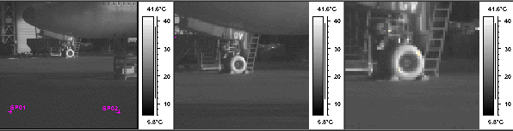Рисунок 1.4. Електронний зум, що показує оригінальне зображення та збільшене 2 та 4 рази.
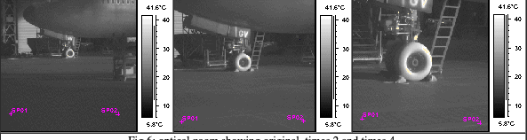
Рисунок 1.5. Оптичний зум, що показує оригінальне зображення та збільшене 2 та 4 рази.

1.2.11. Лінзи та фільтри
Деякі ІЧ-камери можуть використовуватися з різними об'єктивами для телескопічного та мікроскопічного застосування. Важливо, щоб камера «розпізнавала» об'єктив, який встановлюється, автоматично або за допомогою оператора, щоб забезпечити точність вимірювання температури. Стандартний об'єктив, що постачається разом із камерою, може не дозволяти зображенню ближче приблизно до 600 мм (24 дюйма). Якщо зустрічаються обмежені простори або великі відстані огляду, знадобляться додаткові об'єктиви.
Наприклад, з об'єктивом 16 °, IFOV котирується як 1,2 мілірадіанів. Якщо замість цього встановлено 4 ° об'єктив, оптичне збільшення в чотири рази перевищує 16-літровий об'єктив. ІФОВ було ефективно покращено до 0,3 мілірадіанів. Такі покращені рівні чутливості можуть знадобитися для перевірок на великі відстані.
Фільтри зазвичай є взаємозамінною частиною оптики ІЧ-камери. Камери спеціального застосування можуть включати постійну фільтрацію. Фільтри прозорі до певної довжини хвилі. Щоб зрозуміти, який фільтр буде працювати з камерою, необхідно зрозуміти спектральну характеристику камери (не лише детектора) та ІЧ-викиди від об'єкта, що цікавить. Фільтри вибірково передають певну довжину хвилі ІЧ-випромінювання детектору в камері. Бажаний ефект фільтра полягає в обмеженні небажаних довжин хвиль, що затьмарить необхідну інформацію, і пропускати тільки потрібні довжини хвиль. У деяких програмах можуть знадобитися фільтри, виготовлені на замовлення.
Після визначення ІЧ-довжин хвиль, які слід виявити, переконайтеся, що вони знаходяться в діапазоні реакцій камери. Слід зазначити, що фільтри знизять чутливість і можуть істотно вплинути на точність. Також переконайтесь, що камера призначена для використання з обраним фільтром. Деякі типові програми, що потребують фільтрів, будуть вимірювати температуру скла або вимірювати температуру через полум’я.

1.2.12. Частота кадрів(FrameRate)
Частота кадрів - це кількість переглядів сцени для створення кадру, тобто кілька полів інтегруються для створення кадру. Якщо частота кадрів дорівнює швидкісті поля, то інтеграція не потрібна. При порівнянні ІЧ-систем частота кадрів є більш значною. Уповільнена швидкість кадрів створюватиме "смугасте" зображення, навіть якщо камера рухається повільно. Інший термін, який виглядає схожим, але описує іншу функцію, - частота повторення кадру. Це час, який потребує інфрачервоного візуалізатора для сканування та оновлення кожного елемента зображення в детекторі, вираженого у вигляді кадрів в секунду.

1.2.13. Виправлення нерівномірності (Non-uniformityCorrection - NUC)
Детектори фокальної площини (Focalplanearray - FPA) мають неоднакову відповідь на випромінювання, що падає. Щоб виправити це, більшість камер мають можливість виправлення нерівномірності (NUC). Для підтримки точності вимірювань температури NUC слід проводити після зміни діапазонів температур, якщо температура камери змінюється, або якщо лінза змінюється. Камери з автоматичною функцією NUC, звичайно, будуть простішими у використанні на місцях.

1.3 Огляд вбудованих операційних систем
Основу програмного забезпечення вбудованих систем становить операційна система. Операційна система - це комплекс службових і системних програмних засобів, який забезпечує взаємодію користувача з комп'ютером і виконання всіх користувацьких програм.[10]
З однієї сторони операційна система лежить поверх базового програмного забезпечення, u-boot, з іншого боку, вона сама є опорою для програмного забезпечення вищих рівнів- користувацьких програм.
Для того щоб прилад міг працювати, на його SD-карти повинна бути встановлена (записана) операційна система. При включенні комп'ютера вона зчитується з SD-карти і розміщується в ОЗУ. Цей процес називається завантаженням операційної системи.
Операційні системи розрізняються особливостями реалізації алгоритмів керування ресурсами комп'ютера, областями використання.
Так, в залежності від алгоритму керування процесором, операційні системи діляться на[11]::
- Однозадачні і багатозадачні.
- Однокористувацькі і розраховані на багато користувачів.
- Однопроцесорні і багатопроцесорні системи.
- Локальні і мережеві.
За кількістю одночасно виконуваних завдань операційні системи діляться на два класи[11]:
- Однозадачні (MS DOS).
- Багатозадачні (OS / 2, Unix, Windows).

1.3.1 Характерні ознаки вбудовуваної операційної системи
Під вбудованої системою зазвичай розуміється будь-яка комп'ютерна система або комп'ютерний пристрій, що має спеціалізоване призначення або розраховане на використання разом з конкретним вбудовуваним додатком. Кінцевий користувач, як правило, не може змінювати такі системи.
Вбудовувані операційні системи зазвичай відрізняються високим ступенем адаптованості до певної задачі або функції. Їх можна оптимізувати для підтримки спеціального обладнання або конкретного додатка. Конфігурація системи може бути заблокована і ретельно протестована, тому їх виробники мають можливість контролювати рівень витрат і випускати високонадійні пристрої, оптимізовані для виконання спеціалізованих завдань.
У однозадачних системах використовуються засоби управління периферійними пристроями, засоби керування файлами, засоби спілкування з користувачами. Багатозадачні ОС використовують всі засоби, які характерні для однозадачних, і, крім того, управляють поділом спільно використовуваних ресурсів: процесор, ОЗУ, файли і зовнішні пристрої

1.3.2Операційна система QNX
QNX - операційна система реального часу, розроблена спеціально для високо відповідальних додатків, безперебійно функціонують роками. Надійність QNX забезпечується її архітектурою - це справжня операційна система на основі мікроядра. У QNX ядром обробляються тільки базові примітиви ОС (сигнали, таймери, планування). Всі інші компоненти: драйвери, файлові системи, стеки протоколів, прикладні програми - виконуються поза межами ядра як окремі процеси, кожен в своєму захищеному адресному просторі. Такий підхід автоматично забезпечує системам на основі QNX «вбудовану» відмовостійкість.
Всі компоненти QNX використовують для спілкування один з одним єдиний, строго детермінований механізм - обмін повідомленнями. Він утворює між компонентами системи віртуальну «програмну шину», що дозволяє підключати до неї або, навпаки, відключати будь-який компонент «на льоту». Повідомлення можуть вільно передаватися між вузлами обчислювальної мережі, надаючи прозорий доступ до будь-якого ресурсу, де б він не знаходився.
Використання QNX дозволяє: створювати системи, здатні до самовідновлення - в QNX будь-який компонент в разі відмови може бути перезапущенийдинамічно, не порушуючи роботу мікроядра і інших компонентів. Наприклад, якщо драйвер спробує звернутися до пам'яті за межами свого адресного простору (що для більшості ОС є фатальною помилкою), QNX коректно завершить цей драйвер і звільнить все зайняті їм ресурси; використовувати одну і ту ж ОС у всій своїй лінійці програмних продуктів - завдяки винятковій модульности QNX будь вже випробувані і перевірені компоненти: драйвери, додатки, додаткові сервіси ОС - можуть використовуватися повторно в інших продуктах. Фактично універсальний набір бінарних модулів може застосовуватися як в однопроцесорному пристрої, так і в SMP_сістеме, і в обчислювальному кластері; виробляти оновлення системного програмного забезпечення без зупинки роботи кінцевого пристрою - оскільки будь-який компонент в QNX може бути доданий або вилучений динамічно, система може продовжувати працювати навіть в процесі заміни або додавання в неї нових додатків, драйверів або стеків протоколів.

Архітектура ядра системи QNX
Система QNX складається з невеликого ядра (мікроядра) і набору взаємодіючих процесів. Як показано на рис.1.9 [12], система не має ієрархічної структури, її організація скоріше нагадує "спортивну команду", в якій гравці (процеси), що мають рівну значущість, взаємодіють один з одним і зі своїм "провідним гравцем" (ядром).
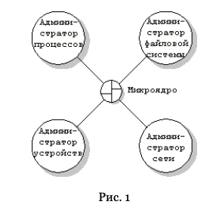
Рисунок 1.9 Архітектура ядра системи QNX

Ядро системи QNX
Ядро є "серцем" будь-якій операційній системи. У деяких системах на ядро покладено таку кількість функцій, що, по суті справи, вона сама є повною операційною системою.
В системі QNX ядро є дійсно ядром. Перш за все, як і личить ядру операційної системи реального часу, воно має невеликий розмір _-_ менше 8 Кбайт. На ядро системи QNX покладено виконання тільки двох основних функцій:
- передача повідомлень (ядро реалізує передачу всіх повідомлень між усіма процесами у всій системі);
- планування (планувальник є частиною ядра і підключається кожен раз, коли процес змінює свій стан в результаті появи повідомлення або переривання).
На відміну від процесів саме ядро ніколи не планується до виконання. Управління передається ядру тільки в результаті прямого виклику ядра або з процесу, або по апаратному перериванню.

Системні процеси
Всі функції, що їх операційною системою QNX, за винятком функцій ядра, реалізуються стандартними процесами. У типовій конфігурації системи QNX є такі системні процеси[13]:
    - Адміністратор процесів (Proc);
    - Адміністратор файлової системи (Fsys);
    - Адміністратор пристроїв (Dev);
    - Адміністратор (Net).

Мікроядро
Ядро операційної системи QNX, представлене на рис. 2, виконує наступні функції:
    - зв'язок між процесами (IPC). Ядро забезпечує три форми IPC (повідомлення, proxy (проксі) і сигнали);
    - мережеве взаємодія нижнього рівня. Ядро передає всі повідомлення, призначені процесам на іншому вузлі;
    - планування процесів. Планувальник ядра визначає, який процес слід виконувати наступним;
    - первинну обробку переривань.
Всі переривання і збої апаратного забезпечення спочатку обробляються в ядрі, а потім передаються відповідному драйверу або системного адміністратора.

1.3.3 Вбудована операційна система ON TIME RTOS - 32
RTOS-32 це Вбудована операційна система реального часуз Win32 сумісним API
    - Повністю сумісна з Microsoft VisualStudio та іншими компіляторами
    - Не потрібні ліцензії часу виконання
    - Доступність всього вихідного коду
    - Безкоштовна оціночна версія
Компанія OnTime пропонує комплексне рішення для високопродуктивних вбудованих систем, що базуються на i386 сумісних платформах, - операційну систему жорсткого реального часу RTOS - 32, яка має масштабовану архітектуру і складається з шести компонентів: RTTarget - 32, RTKernel - 32, RTFiles - 32, RTIP - 32, RTPEG - 32 і RTUSB - 32.

Архітектура RTOS-32
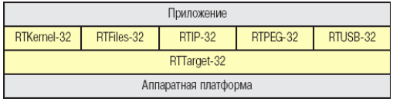
Рисунок 1.10 Компоненти архітектури RTOS-32[14]
Модуль RTTarget - 32 є основою RTOS - 32 і повинен бути присутнім у всіх додатках, розроблених на її базі. Він включає всі засоби, необхідні для запуску 32-розрядних додатків у вбудованій системі. RTTarget - 32 може виконувати одне 32-розрядний додаток, побудоване Win32 сумісним компілятором. Він має завантажувач, не започатковано апаратуру і запускає додаток. RTTarget-32 також підтримує наборвизовов API Win32, що дозволяє запускати програми, розроблені для консольного режиму Windows NT. Цією емуляції цілком достатньо для завантаження і виконання програм, створених звичайними Win32 сумісними компиляторами, без змін або ж з мінімальними доробками. Таким чином,
RTTarget - 32 може розглядатися як мініатюрне ядро Windows NT для вбудованих систем, яке займає не більше 16 кбайт оперативної пам'яті. Іншою перевагою такої сумісності є можливість використання стандартних систем розробки додатків для NT, наприклад, Inprise C ++ і Delphi, Microsoft Visual C ++, Watcom C ++, Microsoft VisualStudio і інших, здатних створювати виконувані файли стандартного Win32 PE-типу. Можлива повна інтеграція компонентів RTOS - 32 в Microsoft VisualStudio. При цьому можна користуватися вбудованим відладчиком.
Модуль RTKernel - 32 - це бібліотека диспетчеризації багатозадачних систем реального часу. Компактний (16К коду і 6К даних) планувальник з підтримкою запуску динамічних бібліотек розширює можливості програм, які виконуються на RTTarget - 32, і доповнює стандартні виклики Win32 можливістю створення і управління потоками, семафора, критичними секціями та іншими властивостями, якими наділені операційні системи жорсткого реального часу : де термінування, і пріоритетністю. Планувальник RTKernel -32 працює в 15 разів швидше, ніж в Windows 95, і приблизно в 5 разів швидше, ніж в NT.
Таблиця 1.1. Порівняльна таблиця часу роботи RTKernel на різних процесорах[15]
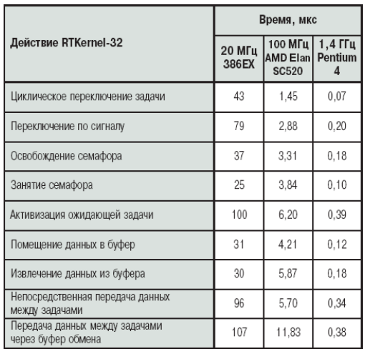
Мережева підтримка RTOS - 32 забезпечується модулем RTIP - 32. Він дозволяє одночасно обмінюватися даними по декількох каналах Ethernet і послідовним інтерфейсів. Для RTIP - 32 необхідно використання RTKernel - 32. У стандартний комплект RTIP - 32 входить підтримка протоколів UDP, TCP, ARP, RARP, BOOTP, IGMP і ICMP. Додатково можна придбати модулі підтримки протоколів PPP, FTP, TFTP, Web Server, POP3 Client, SMTP Client, TELNET Client / Server, SNMP Agent, DHCP Client / Server, SNTP Client, SMB Client / Server, WLAN.
Модуль файлового введення-виведення RTFiles - 32 дозволяє використовувати стандартні функції роботи з файловими системами FAT-12, FAT-16 і FAT-32 і працювати з будь-якими типами носіїв - НГМД, НЖМД, флеш_дісков, статичної пам'яті, USB-дисків (потрібно RTUSB_32) , CD_ROM і DVD. Нестандартне обладнання може підтримуватися через драйвер з простим інтерфейсом. Підтримка жорстких дисків до 2 терабайт, знімні носії і «гарячої» заміни носіїв дозволяє використовувати RTFiles з найсучаснішим обладнанням.
Модуль RTPEG - 32 - графічна об'єктно-орієнтована бібліотека для RTOS - 32. Включає в себе повний набір елементів управління для створення користувацьких інтерфейсів в стилі Windows-додатків. При виконанні функцій RTPEG - 32 ніколи не блокуються переривання, тим самим не перериваються процеси реального часу. Підтримується багатозадачність. Для роботи з додатками можна використовувати мишу, сенсорний екран або клавіатуру. Є набір драйверів для різних VGA і SVGA / VESA графічних адаптерів. Утиліта WindowBuilder дозволяє швидко створювати графічні об'єкти RTPEG - 32, генеруючи С ++ код для ініціалізації всіх створених вікон і обробки повідомлень. Є додаткові кошти для створення шрифтів і для перетворення зображень різних форматів в масиви даних С ++.
Модуль RTUSB - 32 - бібліотека, яка реалізує стекспецифікації USB 1.1 і 2.0 для майстер-пристроїв. Включає в себе драйвери всіх найбільш поширених майстер-контролерів (OHCI, UHCI, EHCI). Підтримуються всі стандартні режими обміну, що дозволяють використовувати бібліотеку як для обміну великими масивами даних, так і для обміну в режимі реального часу. Повністю підтримується режим «включи і працюй» і «гаряче» підключення / відключення ведених пристроїв. Можливі використання каналів DMA і доступ до периферійних пристроїв на низькому рівні. У комплект поставки входить набір драйверів типових пристроїв: клавіатури, миші, принтера і т. д.

1.3.4 WindowsEmbedded
WindowsEmbedded - цесімействоопераційнихсистемінаборівінструментальнихзасобівкорпораціїМайкрософт, призначенихдлявикористаннявтакихкомп'ютернихпристроях, яккасовіапарати, банкомати, промисловіконтрольніприлади, шлюзи, IP-телефони, серверніпристрої, «тонкі» клієнтинабазіWindows, новітнєобладнанняпобутовоїелектронікиіспеціалізованікишеньковіпристрої.[17]
УсімействопродуктівWindowsEmbeddedвходятьпровідніопераційнісистемиWindowsCEіWindowsXPEmbedded, вякихпредставленітехнологіїтазасоби, щодозволяютьрозробникамстворювативбудованіпристроїдлярізноманітнихробочихсередовищ. МайкрософттакожвипускаєсистемуWindowsEmbeddedforPointofService (WEPOS), щодозволяєрозробникампристроївроздрібноїторгівлішвидшевиводитисвоїпродуктинаринок.

ПеревагиплатформиWindowsEmbedded
1. Максимальнафункціональність, перевіренапродуктивність, надійністьігнучкість.
2. Структуровані, перевірені технічні рішення. Кращі в своєму класі засоби для швидкого створення інтелектуальних 32-розрядних пристроїв, що працюють в мережевому середовищі.
3. Знайомий будь-якому програмісту інтегрований інструментарій розробки програмного забезпечення, повністю покриває весь набір завдань, а також знайома парадигма програмування, що забезпечує високу продуктивність роботи операційної системи і швидку розробку додатків.
Бізнес-модель, найкращим чином відповідає запитам виробників оригінального устаткування (ОЕМ) на тривалу перспективу.
Сімейство операційних систем Windows Embedded забезпечує роботу тисяч різноманітних інтелектуальних взаємодіючих систем, таких як касові термінали, «тонкі» клієнти, телевізійні приставки, цифрові медіаплеєри і ресивери, складна споживча електроніка, IP-телефони, мережеві шлюзи, серверні пристрої, електронні кіоски та торгові автомати , системи управління будівлями, вимірювальні і контрольні прилади, кишенькові комп'ютери і інші мобільні пристрої.

У чому операційні системи Windows Embedded розрізняються між собою?
В операційній системі Windows CE надійні можливості роботи в реальному часі інтегровані з передовими технологіями Windows, що дозволяє швидко створювати новаторські, компактні пристрої широкого асортименту. Windows CE може працювати на декількох процесорах і використовується в пристроях різних типів - мобільних кишенькових ПК, тонких клієнтів, шлюзах, IP-телефонах, автоматичних промислових пристроях і ін.
Система Windows XP Embedded реалізує багаті можливості Microsoft Windows в компонентної формі і забезпечує швидке створення надійних, високоякісних вбудованих пристроїв на базі процесора x86 і апаратної архітектури ПК. Прикладами пристроїв Windows XP Embedded служать касові термінали роздрібної торгівлі, банкомати, тонкі клієнти Windows і новітні моделі телеприставок.
Windows CE - ОС реального часу з найпотужнішими засобами для швидкого створення інтелектуальних компактних пристроїв нового покоління для роботи в мережевому оточенні;
Windows XP Embedded - найбільш функціонально повна вбудована ОС, що надає складним пристроїв всі можливості Windows в компонентної формі;[18]

Операційна система Windows XP Embedded
Windows XP Embedded - це компонентна версія Windows XP Professional c додатковими можливостями для вбудовування і інструментарієм, що підтримує процес розробки спеціалізованих образів операційної системи. Основною метою розробки спеціальної версії XP, Embedded, було створення вбудованої системи з багатими функціональними можливостями, максимально сумісною як з наявної настільної операційної системою і існуючим прикладним програмним забезпеченням, так і зі звичним для програмістів процесом розробки прикладних програм.[19]
Дійсно, включивши в образ операційної системи тільки необхідні компоненти, можна проте скористатися всіма багатими можливостями Win32 API і системної інфраструктури XP Professional. Для розробки додатків, що працюють під управлінням XP Embedded, немає необхідності перенавчати розробників, що створюють додатки під XP Professional, так само як і немає потреби в будь-яких спеціалізованих засобах розробки - будь-які продукти, що забезпечують розробку для XP Professional, дозволяють здійснювати розробку програм і для XP Embedded.
Вирішувана і зворотна задача - створення образу операційної системи, на якому може працювати написане раніше додаток. Версія XP Embedded включає спеціальні компоненти - макроси сумісності, що дозволяють швидко адаптувати образ для запуску існуючих додатків.
Отже, стає зрозуміло, звідки в назві цієї спеціалізованої операційної системи суфікс XP. Що ж робить XP вбудованої, або Embedded? По-перше, те, що вона складається з компонентів, і, по-друге, має додаткові можливості для вбудовування. Подання можливостей операційної системи у вигляді окремих компонентів дозволяє розробнику включати в образ тільки необхідні компоненти, а додаткові можливості вбудовування - ефективно створювати спеціалізовані пристрої.
Оскільки операційна система Windows XP Embedded складається з тих же бінарних файлів, що і Windows XP Professional, практично всі можливості, які є в XP Professional, підтримуються і в XP Embedded, наприклад:
- витісняє багатозадачність;
- підтримка декількох процесорів;
- Win32 API;
- модель драйверів Windows (WDM);
- шифрована файлова система (EFS);
- IP Security (IPSec);
- Kerberos;
- Windows Firewall;
- DEP (DataExecutionPrevention);
- Internet Explorer 6;
- програвач Windows Media версії 9;
- підтримка DirectX 9.0c API;
- віддалений робочий стіл (RemoteDesktop);
- точки відновлення системи (SystemRestorePoint);
- консоль відновлення (RecoveryConsole);
- Windows ManagementInstrumentation;
- TCP / IP, UDP;
- протокол IPv6;
- бездротові мережі і пристрої (Wi-Fi, IrD, Bluetooth);
- InternetInformation Server;
- .NET Framework 1.1;
- ASP.NET;
- і т.д.
Крім цього, система підтримує додаткові можливості для вбудовування:
- EnhancedWriteFilter, т. Е. Завантаження з носіїв тільки для читання;зашита носія від запису;
- завантаження з CompactFlash;
- завантаження з CD-ROM, за стандартом ElTorito;
- завантаження з пристроїв Disk-On-Chip;
- завантаження операційної системи з збереженого файлу, режим HibernateOnceResumeMany, завантаження операційної системи відбувається за 5 з в заздалегідь налаштоване стан.
- автономні пристрої (без миші, монітора, клавіатури);
- завантаження по мережі (PXE), завантаження системи в образ, що знаходиться на сервері;
- агент поновлення пристроїв (DUA), дозволяє оновлювати образ після розгортання;
- перехоплення системних повідомлень;
- використання оболонки операційної системи.

1.3.5 LinuxEmbeded
Ядро Linux може працювати на багатьох різних комп'ютерних архітектурах, більшість з яких досить популярні у вбудованому світі. Усі базові пакети, що дозволяють ОС виконувати основні завдання, підходять для перехресної компіляції, тому Linux може бути настільки поширеним, як мікроконтролери та системи на мікросхемі (SoCs).
Дистрибутив Linux - це операційна система, створена з колекції програмного забезпечення, що базується на ядрі Linux і - часто - системі управління пакетами. Розподіл може здійснюватися у вигляді попередньо складених бінарних файлів та пакунків, узятих разом з боку диспетчерів дистрибуції або як джерела, поєднані з інструкціями щодо їх (перехресного) компілювання.У вбудованому домені, оскільки апаратну платформу зазвичай пропонують, дизайнер ОС, як правило, вважає за краще генерувати розподіл з нуля, починаючи з джерел. Це дає дизайнеру абсолютний контроль над тим, що опиняється в продукті. Крім того, інженер підтримки пакету борту (BSP) модифікує код низького рівня, щоб змусити основну функціональність ОС працювати над конкретним апаратним продуктом.
Об’єднання всіх необхідних компонентів програмного забезпечення для створення дистрибуції Linux для певного вбудованого продукту раніше було кошмаром, але, на жаль, це вже не так.
Багато хто поділився із спільнотою з відкритим кодом джерела побудови систем, здатних витягнути всі компоненти програмного забезпечення з Інтернету, скласти їх та зв’язати їх між собою, аж до створення інсталяційних зображень повноцінних операційних систем. Кілька компаній розробляють і підтримують власну систему збирання, інші складають лише декілька основних компонентів, а потім приймають попередньо створені бінарні файли для доопрацювання ОС.
У 2010 році робоча група Фонду Linux почала займатися інструментами та процесами, щоб дозволити створювати дистрибутиви Linux для вбудованого програмного забезпечення (a.k.a. EmbeddedLinux). Така робоча група, відома як проект Yocto, узгоджувалась із OpenEmbedded, рамкою з подібними цілями.
Проект Yocto - це проект з відкритим кодом, який спрямований на вдосконалення процесу розробки програмного забезпечення для вбудованих дистрибутивів Linux. Проект Yocto надає сумісні інструменти, метадані та процеси, що дозволяють швидка, повторювана розробка вбудованих систем на базі Linux.
В даний час проект Yocto використовує найпопулярніші дистрибутиви Linux для вбудованої системи, до тих пір, коли іноді терміни «EmbeddedLinux» та «Yocto Project» легко плутати як синоніми. Yocto, це не вбудований дистрибутив Linux, він створює спеціальний для вас.
Складаючи різні компоненти програмного забезпечення разом, потрібно пам’ятати про версію кожного компонента, оскільки неправильна версія може не працювати добре з іншими компонентами або навіть порушувати систему.
Проект Yocto пропонує випуски компонентів, які, як відомо, добре працюють разом, але це лише вихідна точка для вашого продукту.
Ядро Linux - це великий фрагмент коду, який повинен виставляти правильні інтерфейси в просторі користувача і повинен містити потрібні драйвери, щоб система працювала належним чином. Тому роль постачальника процесору набуває все більшої важливості в наші дні, оскільки вони, як правило, мають власні сховища розробки для ядра Linux і завантажувача, отже, вони є найкращими людьми для створення робочої базової системи на основі їх технології.

Висновки до розділу 1
В даному розділі було розглянуто методи та засоби вимірювання температур та описано основні параметри, що характеризують телевізійних засобів вимірювання температур. Було розглянуто різні типи вбудованих операційних систем, які можуть бути використані для . телевізійних засобів вимірювання температур.
Сформульовано ряд основних параметрів і характеристикнеобхідних для складанні технічного завдання на розробку будь-якої ПВТ, до числа яких відносяться наступні [1]:
Точнісні параметри і характеристики (характеристики вимірювання, виявлення, розпізнавання). Стосовно до вимірювальних систем тут зазвичай йде мова про среднеквадратичні або граничних похибки виміру, пр стабільності метрологічних параметрів і т. п. Стосовно до ТВС, вирішальним завдання попереднього виявлення або розпізнавання об'єктів, зазвичай вказуються такі параметри як допустима ймовірність помилкового виявлення (помилкової ідентифікації) і, навпаки, ймовірність пропуску (не розпізнання) об'єктів за умови його знаходження в зоні спостереження . Як характеристик виявлення (розпізнавання) використовуються, наприклад, залежно правильного виявлення (розпізнавання) від відношення сигнал / шум (при фіксованих значеннях припустимої ймовірності помилкового виявлення, помилкової ідентифікації) і ін.
Функціональні параметри. Число і вид вимірюваних величин (Або об'єктів спостереження), діапазон вимірюваних величин, час вимірювання (виявлення або розпізнавання об'єктів), готовність до роботи після включення, ступінь автоматизації контролю вихідних величин і ін.
Експлуатаційні параметри. Температурний діапазон, допустимий рівень механічних впливів (ударів, вібрацій), надійність системи, можливість її адаптації або само адаптації при зміні умов спостереження. Габарити, маса, споживана потужність і ін.
Економічні показники. Вартість окремих компонентів і системи в цілому, ступінь їх уніфікації та ін.
Слід пам'ятати, що під параметром розуміють чисельне значення будь-якої величини, що відображає певну якість системи (наприклад, середньоквадратичне похибка вимірювання); характеристика являє собою залежність того чи іншого параметра від зміни одного з зовнішніх факторів (наприклад, залежність середньоквадратичної похибки від температури).

РОЗДІЛ 2. РОЗРОБКА ВУЗЛІВ ІНФОРМАЦІЙНО-ВИМІРЮВАЛЬНОЇ СИСТЕМИ ВИМІРЮВАННЯ ТЕМПЕРАТУРИ
2.1 Структурні схеми інформаційно-вимірювальної системи вимірювання температури
Потік інфрачервоного випромінювання від об'єкта контролю ОК проходить через оптичну систему ОС, де налаштовується фокусна відстань та потрапляє на приймач випромінювання ПВ, який належить до блоку «Камера». Блок «Камера» складається з приймача випромінення ПВ та вузла обробки ВО, може включати в себе ОС. Цей блок є окремим елементом, основна роль якого конвертувати енергію в відповідний в цифрову матрицю та передати по каналу зв’язку до блоку обробки інформації. Приймачем випромінювання для тепловізора є ІК-чутлива матриця. ПВ перетворює енергію падаючого на нього потоку інфрачервоного випромінювання в електричну напругу. Вузол обробки ВО перетворює сигнал з приймача випромінювання в масив значень температури(теплове зображення) та передає по відповідному каналу передачі даних. Далі дані потрапляють до блоку обробки інформації. Блок виступає окремим елементом, виконуючи функцію візуалізації даних. Блок містить в собі вузол попередньої обробки ВПО, вузол обробки ВО, вузол індикації. ВПО конвертує сигнал у відповідний вигляд. ВО за допомогою ARM процесора та відповідного програмного забезпечення зчитування інформацію з ВПО, та виконує алгоритми обробки зображень за переносячи задачі для паралельних обчислень на FPGA. Далі програмними засобами дані виводиться на вузол індикації ВІ (монітор) у вигляді теплової картини, яка може бути відкоригована та індикуютьсязастережуючі повідомлення Вузол вводу ВВ(клавіатура) призначений для задання відповідних параметрів для обробки даних. В даному приладі ВІ та ВВ суміщені оскільки їх роль виконує touchscreen. Але наявні порти для окремого підключення вузлів. На рис. 2.2. представлена структурна схема «ПВТ, як модуль стаціонарної системи», на якій оброблені дані передаються на блок стеження (ПК), який потрібний для комутації та обробки інформації з декількох приладів в одночасно. Відповідно ВШ та ВВ винесені в блок обробки інформації.
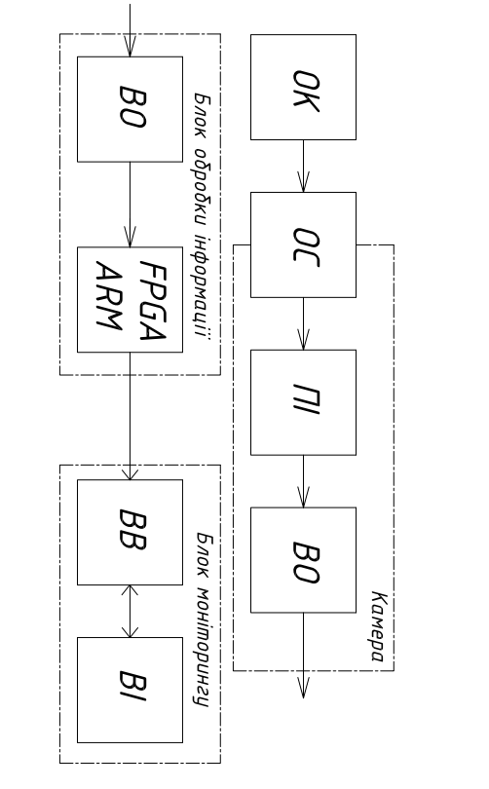
Рисунок 2.1.Структурна схема «ПВТ, як самодостатній прилад»
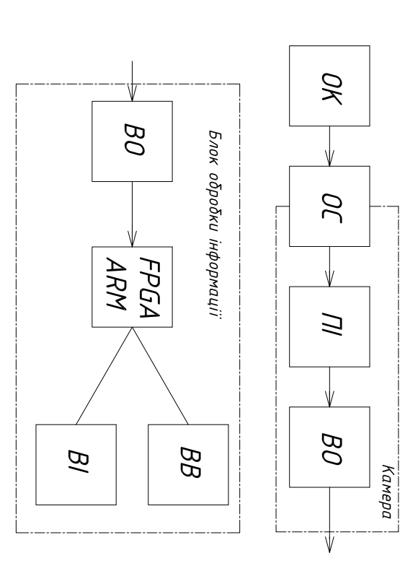
Рисунок 2.2.Структурна схема «ПВТ, як модуль стаціонарної системи»

2.2Математична модель процесу формування тепловізійного зображення
Зображення яке формується на ВВ являє собою масив пікселів, отже, піксель є найменшою та найзручнішою шкалоюіндикації температури. До того як піксель відобразить колір відповідний до певної температури(за шкалою), вхідна величина ІЧ проходить ряд фізичних та математичних процесів формування на вихідного сигналу.
Визначення температури базується на законі Планка.
Класична формула закону Планка:
 | $$L(v, T)=\frac{8πhv^{3}}{С^{3}}∙{\left[exp\frac{hv}{kT}-1\right]}^{-1}$$ | (2.2)
Де $v$ – частота випромінювання;
$h$ – константа Планка;
$k$– константа Больцмана;
В пірометрії використовують таку формулу закону Планка:
 | $$L(λ, T)=\frac{С_{1}}{λ^{5}}∙{\left[exp\frac{С_{2}}{λT}-1\right]}^{-1}$$ | (2.3)
Де $λ$– довжина хвилі;
$С_{1}$ – перша константа, $С_{1}=3,74*{10}^{8}{Вт}/{м^{2}{мкм}^{4}}$
$С_{1}$ – друга константа, $С_{1}=14400мкм∙К$
Якщо $exp∙\frac{С_{2}}{λT}≥10$ то
 | $$L(λ, T)=\frac{С_{1}}{λ^{5}}∙\left(-\frac{С_{2}}{λT}\right)$$ | (2.4)
Відповідно до методичної літератури кафедри НАЕПС«Формулу (2.5)Планка називають формулою Планка в наближенні Віна. Цією формулою можна користуватись коли добуток довжини хвилі на температуру менше за 6000мкмК».[Х, с.19]
Етапи формування сигналу
1)
 | $$L(λ, T)=\frac{С_{1}}{λ^{5}}∙exp∙\left(-\frac{С_{2}}{λT}\right)$$ | (2.5)

2)
 | $$E=\frac{π}{4}∙L(T)\left(\frac{D}{f`}\right)τ$$ | (2.6)
3)
 | $$Q=kEτ$$ | (2.7)
4)
 | $$i=\frac{kEτ}{t_{3}}$$ | (2.8)
5)
 | $$U=R∙k`∙\frac{π}{4}∙τ_{ф}∙τ_{0}{\left(\frac{D}{f`}\right)}^{2}∙τ_{ф}\left(λ\right)∙\frac{С_{1}}{λ^{5}}∙exp∙\left(-\frac{С_{2}}{λT}\right)$$ | (2.9)
6)
 | $$U=B∙exp∙\left(-\frac{С_{2}}{λT}\right)$$ | (2.10)
Де $B= R∙k`∙\frac{π}{4}∙τ_{ф}∙τ_{0}{\left(\frac{D}{f`}\right)}^{2}∙τ_{ф}\left(λ\right)∙\frac{С_{1}}{λ^{5}}$
$i$– струм;
$Q$– заряд;
$E$– освітленість;
$U$ – напруга;
$R$ – опір.
«Одним з основних понять пірометрії є ефективна довжина хвилі – умовне значення довжини хвилі монохроматичного випромінювання, дія якого на СЕП з точки зору формування сигналу еквівалентна дії реального випромінювання».[20, с.19]
При температурі еталонної лампи $T_{1}$отримаємо сигнал
 | $${\overline{U}}_{1}=B∙exp∙\left(-\frac{С_{2}}{λT_{1}}\right)$$ | (2.11)
При температурі еталонної лампи $T_{2}$отримаємо сигнал
 | $${\overline{U}}_{2}=B∙exp∙\left(-\frac{С_{2}}{λT_{2}}\right)$$ | (2.12)
Поділимо
 | $$\frac{{\overline{U}}_{1}}{{\overline{U}}_{2}}=\frac{B∙exp∙\left(-\frac{С_{2}}{λT_{1}}\right)}{B∙exp∙\left(-\frac{С_{2}}{λT_{2}}\right)}$$ | (2.13)
Прологорифмувавши отримаємо
 | $$\ln\left(\frac{{\overline{U}}_{1}}{{\overline{U}}_{2}}\right)=\frac{С_{1}}{λ}∙\left[{T_{2}}^{-1}-{T_{1}}^{-1}\right]$$ | (2.14)
З(2.8) знайдемо ефективну довжину хвилі пірометра
 | $$λ_{e}=\frac{С_{2}∙\left[{T_{2}}^{-1}-{T_{1}}^{-1}\right]}{\ln\left(\frac{{\overline{U}}_{1}}{{\overline{U}}_{2}}\right)}$$ | (2.15)
Температуру об’єкту Tвизначається за формулою, яка випливає з (2.11)
 | $$T=\frac{С_{2}}{λln{\frac{B}{U}}}$$ | (2.16)

2.2 Підбір елементної бази
Оптимальним рішенням задачі пришвидшення роботи (обробки даних) є перенесення простих задач на ПЛІС (FPGA).[21,22,23]
Програмовані логічні інтегральні схеми (ПЛІС) відрізняються тим, що, програмуючи пристрій ви самі створюєте архітектуру з базових логічних елементів. Таким чином ви отримуєте високу швидкодії і гнучкість мікросхеми. Це дає можливість, не змінюючи одного чіпа зробити цілий ряд проектів. Головною відмінністю ПЛІС від мікроконтролерів є те, що в мікроконтролері ви не можете змінювати внутрішніх зв'язків між найпростішими елементами, а в ПЛІС на основі прописування зв'язківґрунтується програмування і робота з ним.
При такій реалізації задач на ПЛІС інснує проблема швидкого взаємозв’язку між процесором та ПЛІС. Тому доцільним при створенні програм обробки зображень є використання SoC, яка інтегрує жорстке ядро процесора та програмовану логіку на одній матриці. Три найбільші постачальники FPGA - Xilinx, Altera та Microsemi (раніше Actel) - почали виготовляти подібні пристрої. Хоча у них є спільне те, що всі вони складають жорсткий 32-розрядний процесор ARM разом з програмованою логікою, є також значні відмінності між конструкціями.
При виборі SoC для проектування промислових систем моніторингу, велику увагу привертають пристрої Xilinx. Вони мають велику кількість вже готових IP ядер, оптимізованих для Xilinx FPGA і SoCs на основі бібліотеки комп'ютерного зору OpenCV. Xilinx автоматизує процес проектування: код OpenCV може бути синтезованим на С++ за допомогою відеобібліотек, що постачаються з програмним пакетом високого рівня Vivado® (HLS). Ядра знаходяться в вільному доступі в бібліотеці xfOpenCV та підтримуються в XilinxSDxToolSuite. Також для спрощення прототипуванняXilinxSystemGenerator інтегрований із середовищем MatlabSimulink. Тому для приладу було обрано плату XilinxZedboard (дивитись рис. 2.3) , оскільки вона має SoC та необхідну кількість портів(дивитись рис. 2.4) для реалізації 2 структурних схем наведених вище. Для проекту в ролі ос було обрано ОС PetaLnux запропоновану виробником плати, яка підтримує всі програмні пакети наведені вище та поширюється у вільному доступі. Також виробник поширює у вільному доступі драйвери потрібні дляпідтримки всіх портів та приладів необхідних для реалізації структурних схем.
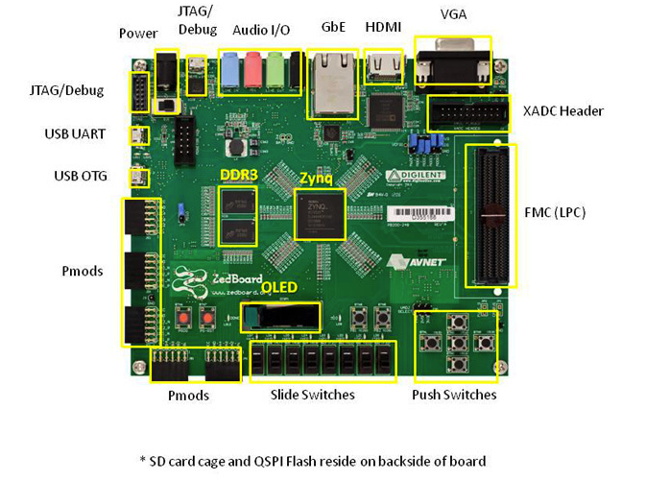
Технічні характеристики.
Рисунок 2.3ZedBoard
Виробник: Digilent
SoC: XC7Z020 (Dual-core ARM Cortex-A9 )
RAM: 512 MB DDR3
Flash: 256 MB Quad-SPI
Розміри: 160х135 мм
Ethernet: 10/100/1000
JTAG: On-board USB-JTAG
Іншірозширення:
SD card
USB OTG 2.0 and USB-UART
Analog Devices ADAU1761 SigmaDSP Stereo, Low Power, 96 kHz, 24-Bit Audio Codec
Analog Devices ADV7511 High Performance 225 MHz HDMI Transmitter (1080p HDMI, 8-bit VGA) 128x32 OLED
PS & PL I/O expansion (FMC, Pmod, XADC)
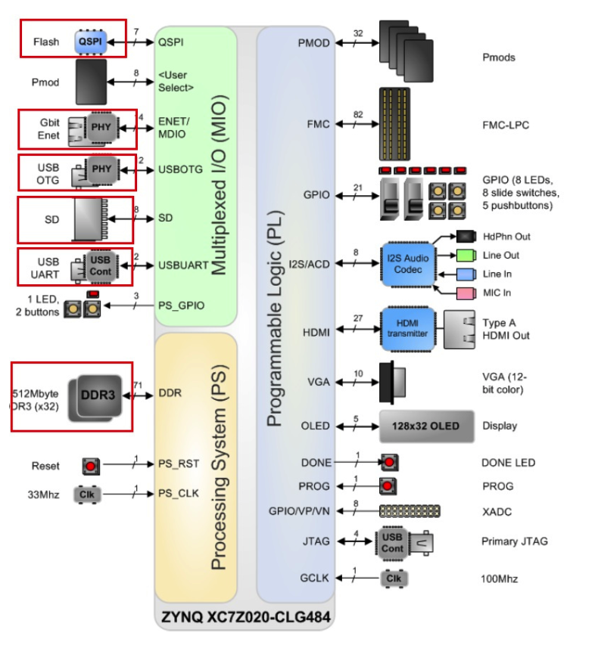
Рисунок2.4Структурна схемаZedBoard
ВякостіВІ та ВВ було обрано 15.6-дюймовий сенсорний набір Avnet. Avnetявляє собою повну вбудовану систему дисплея, що дозволяє виводити відео на інтегрований 15.6-дюймовий LVDS-дисплей із перевагами прогнозованої ємнісної сенсорної технології. Avnet поєднує в собі TFT-РК-дисплей 1920*1080 WXGA з сенсорним сенсором PCAP, сенсорним контролером I2C, джерелом світлодіодної підсвітки, швидким драйвером зворотного зв'язку, 3-осевим акселерометром та всіма необхідними кабелями для підключення до плати ZedBoard.
Блок «Камера» не є статичним елементом і підбирається відповідно до фізичних характеристик ОК. ССDматриця (ПВ) підбирається відповідно до температуного діапазону ОК та виходячи з характеристик відношення сигнал-шум. Оптична система залежить від розміру ОК та його розташування відносно ПВ.

2.3 Порівняння різних платформ при обробці зображень
Тепловійні системи з машинною обробкою зображень вже давно застосовуються в системах промислової автоматизації для поліпшення якості виробництва та пропускної здатності шляхом заміни ручного огляду, яке традиційно проводиться людьми. Всі ми були свідками масового розповсюдження камер у нашому повсякденному житті за комп’ютерами, мобільними пристроями та автомобілями, але найбільшим прогресом у машинному зорі стала потужність обробки. З подвоєнням продуктивності процесора кожні два роки та постійним зосередженням на технологіях паралельної обробки, таких як багатоядерні процесори та FPGA, дизайнери систем бачення тепер можуть застосовувати дуже складні алгоритми для візуалізації даних та створення більш розумних систем[24].
Збільшення продуктивності означає, що інженери можуть досягти більш високої пропускної здатності даних для швидшого отримання зображень, використання датчиків високої роздільної здатності та можливості використання повного спектру можливостей новітніх камер, що тільки вийшли на ринок. Підвищення продуктивності допомагає дизайнерам не тільки швидше отримувати зображення, але й швидше їх обробляти. Попередня обробка алгоритмів, таких як алгоритми порогового значення та фільтрування або обробки, може виконати набагато швидше. Це в кінцевому підсумку даєможливість розробнику приймати рішення на основі візуальних даних швидше, ніж будь-коли.
Оскільки все більше телевізійних систем, які включають в себе останні покоління багатоядерних процесорів та потужних FPGA, виходять на ринок, розробникам тепловійних систем потрібно зрозуміти переваги та переваги використання цих елементів обробки. Вони повинні знати не тільки правильні алгоритми обробки зображень для досягненнякоректного результату, але й найкращі архітектури, які слугуватимуть основою їх проекту.

Огляд послідовної та спільної архітектур для обробки зображень
Перш ніж дослідити, які типи алгоритмів найкраще підходять для кожного елемента обробки, слід зрозуміти, які типи архітектур найкраще підходять для кожного додатка. Розробляючи систему, засновану на неоднорідній архітектурі процесора та FPGA, потрібно врахувати два основні випадки використання: Послідовна та спільна обробка.[25] При спільній обробці FPGA і CPU працюють разом, щоб поділити навантаження на обробку(дивитись рис. 2.5.). Ця архітектура найчастіше використовується для камер GigEVision та USB3 Vision, оскільки логіка отримання зображення найкраще реалізується за допомогою процесора. Ви отримуєте зображення за допомогою центрального процесора, а потім надсилаєте його до FPGA через прямий доступ до пам'яті (DMA), щоб FPGA могла виконувати такі операції, як фільтрація або вилучення кольорової площини. Потім ви можете відправити зображення назад до центрального процесора для виконання більш вдосконалених операцій, таких як оптичне розпізнавання символів (OCR) або відповідність шаблону. У деяких випадках ви можете реалізувати всі етапи обробки на FPGA і відправити лише центральні результати назад в центральний процесор. Це дозволяє CPU виділяти більше ресурсів на інші операції, такі як управління рухом, мережева комунікація та відображення зображення.
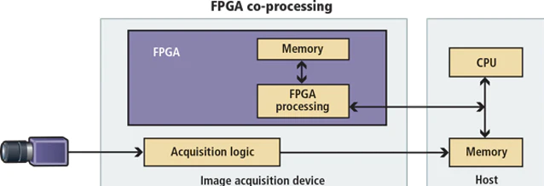
Рисунок 2.5Спільна архітектура для обробки зображень[26]
У послідовній архітектурі(рис 2.6) обробки FPGA ви підключаєте інтерфейс камери безпосередньо до штифтів FPGA, тож пікселі передаються безпосередньо FPGA під час надсилання їх з камери. Ця архітектура зазвичай використовується для камер CameraLink, оскільки логіка їх придбання легко реалізується за допомогою цифрової схеми на FPGA. Ця архітектура має дві основні переваги. По-перше, так само, як і при спільній обробці, ви можете використовувати послідовну обробку для переміщення певної роботи з процесора на FPGA, виконуючи функції попередньої обробки на FPGA. Наприклад, ви можете використовувати FPGA для високошвидкісних функцій попередньої обробки, таких як фільтрування або встановлення порогів, перш ніж надсилати пікселі в центральний процесор. Це також зменшує кількість даних, які повинен обробляти процесор, оскільки він реалізує логіку лише для захоплення пікселів із цікавих регіонів, що збільшує загальну пропускну здатність системи. Друга перевага цієї архітектури полягає в тому, що вона дозволяє виконувати операції управління швидкістю безпосередньо в FPGA без використання ЦП. FPGA ідеально підходять для керуючих програм, оскільки вони можуть працювати надзвичайно швидко, дуже детерміновано. Прикладом цього є високошвидкісне сортування, під час якого FPGA посилає імпульси на привід, який потім викидає або сортує деталі, коли вони проходять повз.
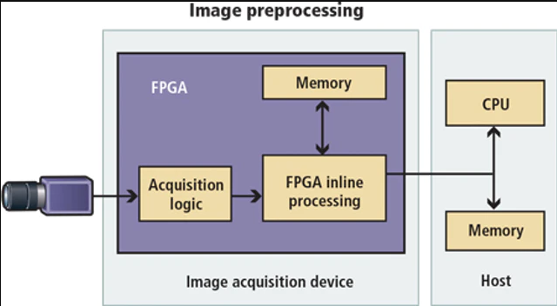
Рисунок 2.6.Послідовна архітектура для обробки зображень[26]

Порівняння використання процесору та FPGAв процесах обробки зображень
Маючи базове розуміння різних способів архітектури різнорідних систем зору, можливо оглянути найкращі алгоритми для роботи на FPGA. Спочатку слід зрозуміти, як працюють процесори та FPGA. Щоб проілюструвати цю концепцію, розглянемо теоретичний алгоритм, який виконує чотири різні операції над зображенням, і ознайомимось, як кожна з цих операцій виконується при впровадженні на процесор та FPGA.
Процесори виконують операції послідовно, тому перша операція повинна виконуватись на всьому зображенні, перш ніж друга може розпочатися. У цьому прикладі припустимо, що на кожен крок алгоритму на процесорі потрібно 6 мс; тому загальний час обробки становить 24 мс. Тепер розглянемо той самий алгоритм, який працює на FPGA. Оскільки FPGA мають масовий паралельний характер, кожна з чотирьох операцій цього алгоритму може одночасно працювати на різних пікселях зображення. Це означає, що кількість часу для отримання першого обробленого пікселя становить всього 2 мс, а час обробки всього зображення - 4 мс, що призводить до загального часу обробки 6 мс(дивитись рис. 1.8). Це значно швидше, ніж реалізація процесора. Навіть якщо використовувати архітектуру спільної обробки FPGA і переносити зображення до та з центрального процесора, загальний час обробки, включаючи час передачі, все ще набагато коротший, ніж використання лише одного процесора. (В розділі 2.4 наведено результати дослідження, аналіз яких дозволяє обґрунтувати доцільність використання FPGA).
Хоча FPGA має переваги над процесорами, але ці переваги приносять обмеження. Наприклад, розглянемо необмежену тактову частоту процесора та FPGA. Тактова частота FPGA знаходиться в порядку від 100 МГц до 200 МГц. Ці показники значно нижчі, ніж у процесора, який легко працює на частоті 3 ГГц і більше. Тому, якщо для програми потрібен алгоритм обробки зображень, який повинен запускатися ітераційно і не може скористатися паралельністю FPGA, центральний процесор може обробити його швидше. Раніше обговорюваний алгоритм прикладу бачив покращення в 20 разів, працюючи на FPGA. Кожен з етапів обробки цього алгоритму одночасно працює з окремими пікселями або невеликими групами пікселів, тому алгоритм може скористатися масовим паралелізмом FPGA для обробки зображень. Однак якщо алгоритм використовує етапи обробки, такі як узгодження шаблонів і OCR, для яких потрібно проаналізувати одразу все зображення, FPGA намагається випереджати. Це пов’язано з відсутністю паралельності кроку обробки, а також великою кількістю пам'яті, необхідної для аналізу зображення та шаблону. Хоча FPGA мають прямий доступ довнутрішньої, а іноді і зовнішньої пам’яті, зазвичай це ніде не об’єм пам’яті, доступної для процесора, або кількість, необхідна для цих операцій обробки.
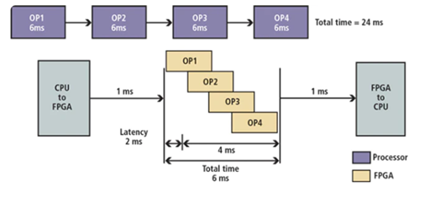
Рисунок 2.7Часова схема роботи алгоритму обробки зображення на FPGAта процесорі[27]

Подолання складності програмуванні FPGA.
Переваги FPGA для обробки зображень залежать від кожного випадку використання, включаючи конкретні застосовані алгоритми, вимоги затримки або тремтіння, синхронізацію вводу / виводу та використання енергії.
Часто використання архітектури, що включає як FPGA, так і процесор, представляє найкраще в обох сферах і забезпечує конкурентну перевагу в плані продуктивності, вартості та надійності. На жаль, однією з найбільших проблем впровадження системи бачення на базі FPGA є подолання складності програмування FPGA. Розробка алгоритму бачення за своєю суттю є ітераційним процесом. Ви знаєте, що вам потрібно спробувати кілька підходів з будь-яким завданням. Більшу частину часу потрібно витратити на визначення не який підхід працює, а який підхід працює найкраще, а "кращий" відрізняється від додатку до додатку. Для деяких застосувань швидкість є першорядною. В інших - це точність. Як мінімум, потрібно спробувати кілька різних підходів, щоб знайти найкращий для будь-якого конкретного застосування.
Щоб досягти максимальної продуктивності, потрібно отримати негайний зворотний зв’язок та інформацію про порівняльний аналіз своїх алгоритмів, незалежно від використовуваної платформи обробки. Побачення результатів алгоритму в режимі реального часу - це економія часу, коли ви використовується ітеративний дослідницький підхід.

2.4 Дослідження роботи різних платформ при обробці зображень
Для дослідження часу роботи методів обробки зображень на ARM та FPGA, було обрано дуже просту, но той же час дуже ефективну методику підвищення якості зображення - еквалізація гістограми. Це метод, що покращує контрастність зображення, способом розтягування діапазону інтенсивності. Всі есперементи виконуються на підібраній в попередньому розділі платі XilinxZedBoard.
Щоб було зрозуміліше, із зображення, поданого нижче, видно, що пікселі здаються скупченими навколо зліва наявного діапазону інтенсивності. Вирівнювання гістограми робить це розтягування цього діапазону.
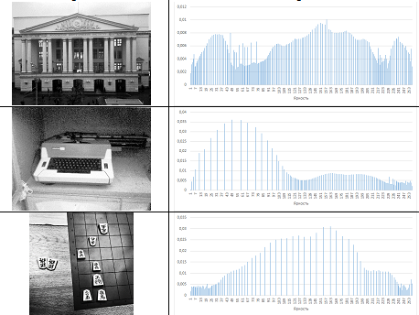
Рисунок 2.8 Вхідні зображення та їх гістограми
Уважно вивчивши відповідні гістограм(рис. 2.8) можна зробити деякі висновки і про вхідні зображення. Наприклад, гістограми дуже темних зображень характеризуються тим, що ненульові значення гістограми сконцентровано близько нульових рівнів яскравості, а для дуже світлих зображень навпаки - все ненульові значення сконцентровані в правій частині гістограми.
Інтуїтивно можна зробити висновок, що найбільш зручним для сприйняття людиною буде зображення, у якого гістограма близька до рівномірного розподілу. Тобто для поліпшення візуальної якості до зображення треба застосувати таке перетворення, щоб гістограма результату містила всі можливі значення яскравості і при цьому в приблизно однаковій кількості. Таке перетворення називається еквалізацією гістограми і може бути виконано за допомогою коду.
Зображення | Функція розподілуймовірностей | Гістограмакількість пікселів на кожному рівні яскравості кольору
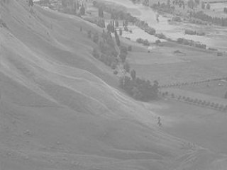 | 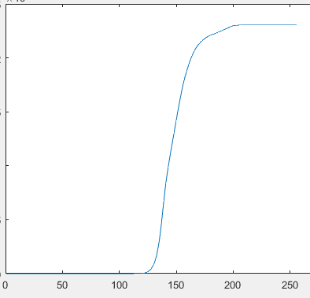 | 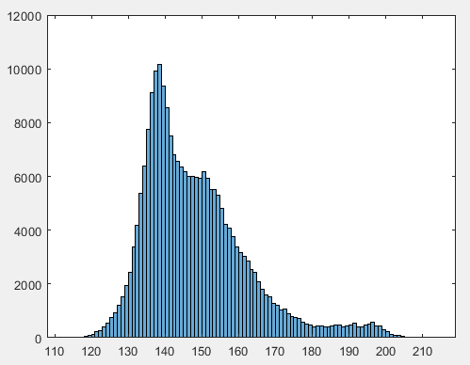
Рисунок 2.9. Вхідне зображення
Для даного досліду було написано код С++ для Vivado (HLS). Який реалізує еквалізацію гістограми зображення 320х240(дивитись табл.2.1). Таке розширення зображення було вибрано з метою отримання мінімальної різниці часу оскільки ми знаємо, що на ARM операції над пікселями виконуються ітераційно, а на FPGA паралельно.
Після цього вихід Vivado (HLS) за допомогою програмних засобів Xilinx було автоматично з конвертовано в машинний код Veroling та згенеровано IP ядро. Завершальним етапом було створення блок діаграми Vivado для сполучення ARM, яка має в собі DMA IP ядро, блок реалізації BRAM та інш.[28]
Для перевірки коректності роботи вихідного алгориму порівнюємо результати отримані за допомогою MATLAB з результатами отриманими на платі(дивитися рис.2.10).

а)MATLAB | б)OpenCV | в)FPGA
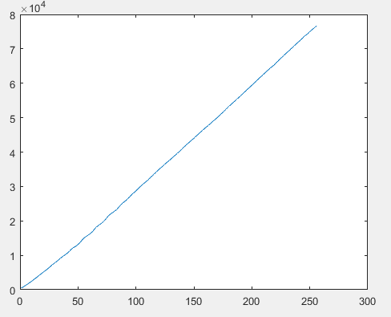
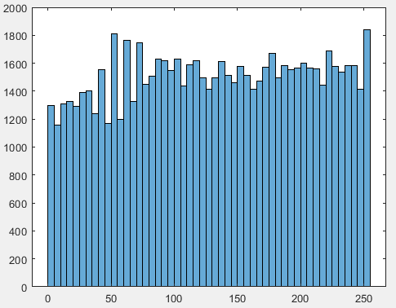
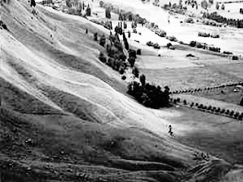
Рисунок 2.10. Порівняння різних засобів обробки зображень:
а) Матлаб, б)OpenCV, в)FPGA
З рис. 2.10видно що отримані гістограми однакові. Для точності експерименту робимо дію віднімання зображень в MATLAB та отримуємо 0, що свідчить про ідентичність зображень.
Далі виконуємо замір часу роботи алгоритму на ARM та FPGA, результати виводимо на екран(дивитись рис ХХ). З результатів видно що швидкість виконання алгоритму на FPGA у $≈2.2 рази$швидше чим на ARM.

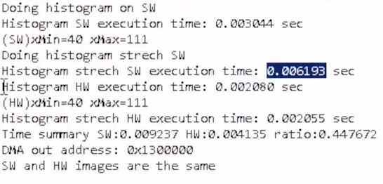
Рисунок 2.9. Вивід результатів дослідження

Висновки до розділу 2
В даному розділі було розробленота описано структурні схеми, що дозволяють отримати універсальний прилад, який може являти собою як портативний самодостатній прилад, так і виступати модулем статичної системи.
Запропоновано математичну модель процесу формування тепловізійного зображення.
Підібрано елементну базу портативної інформаційно-вимірювальної системи вимірювання температури. Запропоновано та описано алгоритм обробки та архітектуру обробки тепловізійних зображень.
Емпіричним шляхом доведено переваги використання SoC. З результатів видно що швидкість виконання алгоритму на FPGA у ≈2.2 рази швидше чим на ARM.

РОЗДІЛ 3. РОЗРОБКА ПРОГРАМНОГО ЗАБЕЗПЕЧЕННЯ

3.1.Написання програми користувацького інтерфейсу

3.1.1. Вибір SDK
При виборі SDK вибір впав на Qtокільки він крос-платформовий та має зручну оболочку.
В даному розділі описані переваги Qt над конкурентамиJava/Obj-C/.NET.
Великий досвід. Qt розробляється вже багато років, з кінця 90-х. За цей час його комерційною версією вже встигли скориствтися такі компанії, як Trolltech і Nokia, а зараз цим займається Digia. Ще кілька років дизайн все писали на віджети (С ++ класи, все до єдиного засновані на Qwidget).
С++ API
У Qt дуже зручне API, а конкретніше кажучи, модуль qtbase містить достатню кількість класів для більшості повсякденних завдань (Qt - це більше, ніж GUI фреймворк, лол). Я вже говорив про обгортках STL-них контейнерів в своїй статті трирічної давності - Тицький. Класи для роботи з рядками, зневаджувальної, і багато-багато чого, так само included.
Qt модулі
Qt має модулі для зручної роботи з XML, базами даних (з інтеграцією смачним-пресмачним кьютешной системою MVC), OpenGL, аудіо / відео-роботи (Phonon), мережевого програмування, WebKit2. Для більшості завдань, які стоять перед середньостатистичним проектом — цього вистачає в 90% випадків.
QtQuick
QtQuick - це інноваційний підхід до створення графічного інтерфейсу користувача. Використовуючи декларативний мову QML, схожу на JavaScript, можна домогтися високої продуктивності при прототипуванні інтерфейсу в додатках будь-якої складності.
Відкритий вихідний код і codereview
Сорсові документи Qt відкрито розробляються в основному, компаніями Digia (ком. Підтримка +), KDAB, ICS та інтузіастами-розробниками. Щоб внести свою лепту в розвиток проекту, потрібно пройти сувору перевірку коду - автоматизовану і людську перевірки
Висновок: Qt дає змогу безкоштовного та досить нескладного написання додаткіd для Embeded систем.

3.2.2.Опис роботи програми

3.2.2.1 Запуск та підготовка до роботи
Запуск програми Cam здійснюється автоматично при використанні на приладі та відповідним значком робочого столу на ПК.
Після запуску програма має такий вигляд:
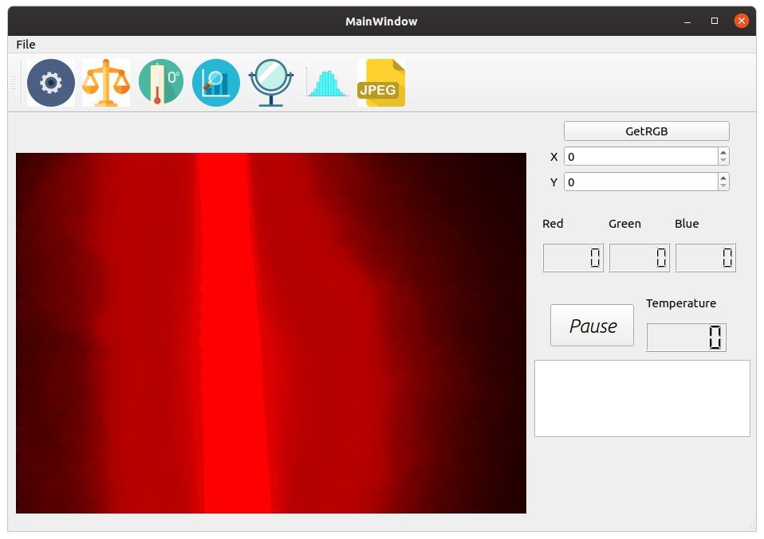Рисунок .3.1 Первинний вигляд програми

3.2.2.2. Огляд користувацького інтерфейсу програми
Вікно «Перегляд» в дефолному стані відображає отримане з тепловізійної камери зображення в реальному масштабі часу та без будь-якої обробки, так зване «живе відео».

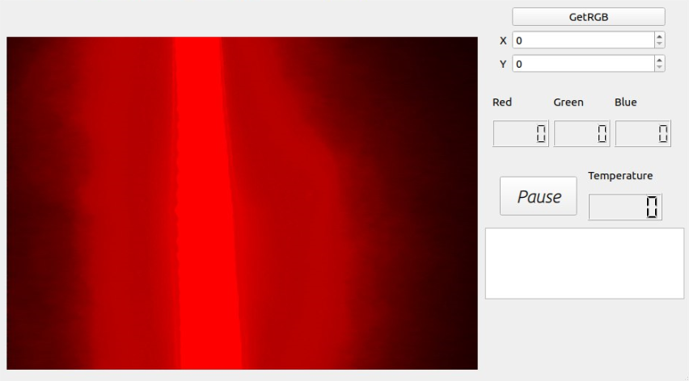Рисунок 3.2. Вікно «Перегляд»
Вікно «Перегляд» відображає попередньо оброблене зображення (усереднення сигналів, вибір кольорових компонент), а також вимірювальні маркери «точка» та «лінія».
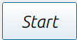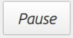
Рисунок Х.5. Копка старт-пауза
При натиску кнопки старт-пауза відображення зупиняється або почитає оновлюватися.
Зверху над вікном перегляду знаходиться панель інструментів(рис 3.3). функції яких описано далі.
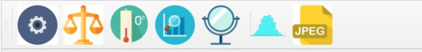
Рисунок 3.3. Панель інструментів інтервалу взяття кадрів
При натиску іконки «Налаштування»(дивитись рис. 3.4) випливає вікно зі стандартними на налаштуваннями відео.(рис. 3.5) При зміні параметру інтервал взяття кадрів змінюється частота відображення та затримка при зчитуванні даних безпосередньо з камери (див. рис.3.5).Зверніть увагу, що реальний інтервал взяття кадрів обмежений швидкодією системи встановлені межі максимальної та мінімальної частоти роботи системи.
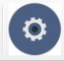
Рисунок 3.4. Інструмент «Налаштування»
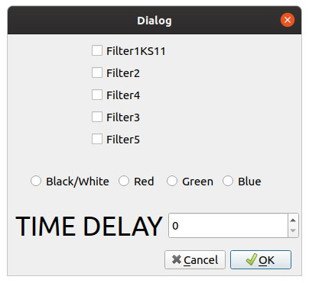
Рисунок 3.5. Вікно «Налаштування»
В дефолтному стані включені всі кольорові компоненти відображують на вікні «Перегляд». Є можливість вибірково виключати кольорові компоненти з накопичених даних, для потрібно позначити галочками відповідні елементи з позначками R, G, B. Якщо виключені всі 3 кольорові компоненти, кольоровий простір зображення перетворюється на кольорове зображення отримане на початку.
В при паузі в програмі відкриваються можливості отримання даних по кожному пікселю та в графічному вигляді відображення розподілу отриманих або обчислених даних у просторі вздовж маркеру «лінія».Для цього необхідно натиснути на іконку «Розподіл» (дивитись рис.3.6.).

Рисунок 3.6. Інструмент «Розподіл»
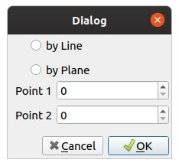
Рисунок 3.7. Вікно «Налаштування вікна розподілу»
Для налаштування вікна розподілу перш за все відображення повинно стояти на паузі. При натиску кнопки “GetLine”(дивитись рис.3.7.) на вікні «Перегляд» з’являється маркер «лінія» вздовж якого відбувається відображення даних на графіку. В дефолтному стані вони знаходяться в 0 координаті на горизонтальній осі. Щоб рухати маркер вздовж картинки портібно переміщати повзунок, масштаб якого відповідає масштабу осі. Для зміни положення потрібно вибрати відповідну кнопку під повзунком ( Vertical, Horizontal). При натиску кнопки Graph з’являється нове вікно «Розподіл» з графіком (всі інші становляться неактивними) (дивитись рис 3.8.). Віно «Розподіл» використовується для побудови графіків сигналів температур та відношень. Для закриття потрібно натиснутихрестик.
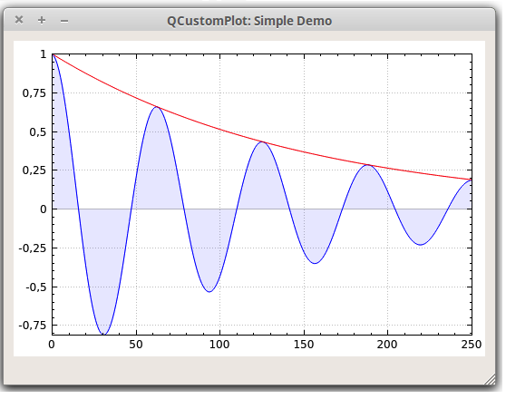
Рисунок 3.8. Вікно «Розподіл»
Для налаштування відображень даних по кожному пікселю потрібно в блоці «RGB data» (рис 3.9) вибрати відповідні положення пікселя по X та Yта натиснути кнопку Get RGB. Відображення відбувається на блоці «Відображення RGB» (дивитись рис. 3.10).
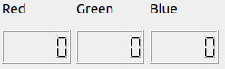
Рисунок 3.9. Відображення RGB
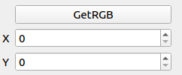
Рисунок 3.10. Блок «RGB data»
При на натискуна іконку JPEG програма має змогу збереження зображень в форматі JPEG. Якщо програма встановлена на вбудованому пристрої то зображення зберігаються в директорії home в папці з назвою фільтрів (дивитись рис3.5.) які вибрано на блоці вибору фільтрів(якщо фільтра немає то просто в папку home), якщо папки з такою назвою немає, то програма автоматично створює папку з такою назвою. На ПК все працює аналогічно, але замість папки home витупає робочий стіл ПК
.
Рисунок 3.9. Іконка формування JPEG зображення
Вимірювання температури
За основу для обрахунку температури використовується математична модель описана в розділі 2.2. Для обрахунку температури в програмі потрібно провести калібрування, натиск відповідної іконки на панелі інструментів(дивитись рисунок 3.10).Для цього у вікні «Налаштування калібрування» (рис.3.11)потрібно ввести довжину хвилі, координати точки вимірювання та температуру еталонного зразку. Далі натиснути кнопку «Calibration».[29] Калібрування проводиться автоматично, за основу обрахунку взята формула (4.4).

Рисунок 3.10. Інструмент «Калібрування»
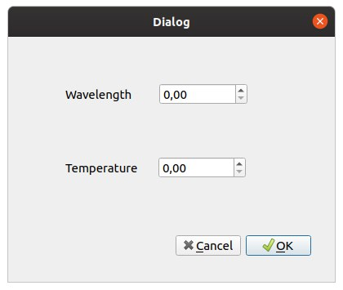
Рисунок 3.11. Вікно «Розподіл»
Для налаштування вимірювання температури потрібно в на панелі інструментів на тиснути на іконку «Температура». Вимір температури може в 2 режимах «В точці» та «По площині». у вікні «Налаштування виміру температури» (рис.3.12)потрібно виставити галочку навпроти режиму вимірювання та ввести координати. Координати для вимірювання «По точці» вводяться в поле «Point1»,а для вимірювання «По площині» в поле «Point1» вписуються координати верхнього лівого кута площини », а в поле «Point2» координати нижнього правого кута площини.
Рисунок 3.12. Вікно «Налаштування виміру температури»
Відображення температури виводиться на індикатор (дивитись рис.Х.13).
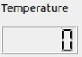
Рисунок 3.13. Індикатор температури
Існує можливість дзеркального відображення картинки, для цього потрібно натиснути на відповідну іконку(дивитись рис. 3.14).

Рисунок 3.13. Інструмент «Дзеркальне відображення»
Останнім інструментом програми є еквалізація гістограми зображення, описана в розділі 2.4
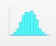
Рисунок 3.13. Інструмент «Еквалізація гістограми зображення»

3.2. Програмний модуль синхронізації
В даний ПВЗ може виступати як ланка для системи вимірювання температури з блоком управління у вигляді ПК. (дивитись рис2.2). Для цього в приладі на програмному рівні є можливість переключення між режимами роботи. Розроблено програмний модуль та протокол передачі даних для лінкування ПК та ПВЗ по LAN. Реалізовано синхронізацію часу.

3.1 Синхрониція з ПК
Протокол передачі даних побудованих поверх протоколу транспортного рівня UDP, оскільки він має високу швидкість. Створений протокол реалізований на 2х сокетах.
Перший сокет «Командний» по ньому здійснюється обмін командами,ПВЗ стоїть в режимі очікування команд які приходять з ПК та відповідає відповідними дата-грамами підтвердження на прислані команди. Далі описано основні з них.
Сonnect – перевіряє чи наявний прилад в мережі, забезпечує ізоляцію сокету між ПК та ПВЗ, передає IP ПК та номер порту для передачі даних.
Сonfig – пердає всі параметри необхідна для роботи приладу та тип потрібного зображення чи інших даних.
Сonnect – розриває з’єднання.
Другий сокет «Передачі даних» по ньому здійснюється передача даних замовлених при команді Сonfig. ПК стоїть в режимі очікування дата-грамам з відповідними даними підтвердження на прислані команди, ПВЗ надсилає відповідні пакети даних.

3.1 Часова синхронізація
Часова синхронізація є важливою для ефективної роботи будь-яких систем реального часу та загалом будь-якої мережі. Якщо пристрої в мережі не синхронізовані - можуть виникнути ускладнення точного детектування температурних відхилень при роботі системи та виставлення почергового сканування та інш.
Розберемося для чого нам потрібна синхронизація. Які причини виходу з ладу годинника.
Почнемо з того, що генератори частоти в пристроях різні і дуже мала ймовірність того, що два різних пристрої будуть працювати ідеально такт в такт. Тут же можна приписати постійно мінливі умови навколишнього середовища, що впливають на генерується частоту. Тому робота годинника в зв’язці приладів може розбігатися. Для вирішення такої проблеми існують різноманітні методи синхронізації.
Використання загальнодоступного сервера часу в Інтернеті є одним із варіантів, який можна врахувати, є застереження щодо використання зовнішнього джерела часу, включаючи проблеми безпеки та проблеми із затримкою у мережі. Найбільш безпечний метод синхронізації часу в мережі - це використання локального сервера часу GPS як вашого головного мережевого годинника. Сервер часу в мережі GPS надає вам джерело часу Stratum 1 у вашій внутрішній мережі, яке буде надійним, і на відміну від загальнодоступного сервера часу, не впливатиме, якщо Інтернет знизиться. Вирішено використовувати сервер часу GPS для синхронізації часу в мережі, моливо зробити вибір який мережевий протокол часу використовувати NTP або PTP. В далі описані основні характеристики цих протоколів та обґрунтування вибору мережевого протоколу синхронізації внутрішнього годинника.
NTP
Мережевий протокол часу або NTP - це один із найстаріших Інтернет-протоколів, який досі використовується. Сервер NTP безпосередньо підключений до високоточного джерела хронометражу, наприклад, супутникової мережі GPS, яка обертається навколо Землі. Сервер отримує інформацію про час від супутників GPS, використовує алгоритми для обробки інформації, а потім передає її на всі пристрої в мережі, які запитують інформацію про час. Сервери NTP можуть синхронізувати годинники та інші пристрої локальної мережі з майже мілісекундною точністю, що відповідає більшості ділових і промислових потреб за точністю обслуговування. Однак якщо потрібна більша точність синхронізації в мілісекундах, найкращим варіантом може виявитися PTP-сервер.
PTP
Протокол часу точності або PTP був спочатку визначений і стандартизований IEEE у 2002 році. Як і у випадку з NTP, PTP також може використовувати супутникову мережу GPS як своє високоточне джерело часу, а також використовує алгоритми для обробки отриманої ним інформації про час. Однак сервери часу PTP мають додаткові процесори і використовують як апаратне, так і програмне забезпечення для передачі інформації про час та інформацію про стан мережі своїм клієнтам у мережі. За допомогою додавання інформації про затримку мережі та встановлення часових позначок апаратних засобів, пристрої PTP можуть досягти точності мікросекунди або при відповідному апаратному забезпеченні до 10 наносекунд.
Тож, очевидним є вибір PTP протоколу для даного проекту.
«Протокол точного часу »описаний стандартом IEEE 1588. Існує 2 версії стандарту. Перша версія вийшла в 2002 році, потім стандарт був переглянутий в 2008 і на світ вийшов протокол PTPv2. Зворотна сумісність була збережена.
В проекті реалізована друга версією протоколу, в ній безліч поліпшень в порівнянні з першою (точність, стабільність). Не буду приводити порівняння з NTP, одна лише згадка про точність синхронізації, а точність PTP досягає дійсно десятків наносекунд при «залізної» підтримки, каже про перевагу перед NTP.

Висновки до розділу 3
В даному розділі виокремлено переваги Qt та описано користувацьку крос-платформову програму, її можливості та зроблено детальне пояснення послідовності дій для роботи програмою користувацького інтерфейсу.Описано розроблений програмний модуль для передачі даних для лінкування ПК та ПВЗ по LAN. Реалізовано синхронізацію часу.Описані основні характеристики протоколів синхронізації часу та обґрунтування вибору мережевого протоколу синхронізації внутрішнього годинника.У Додатку А наведено вихідний код розробленого програмного забезпечення.

РОЗДІЛ 4 МОДЕЛЮВАННЯ

4.1. Загальні відомості про САПР
В даному проекті використовується САПР SolidWorks (SolidWorksCorp., США), яка пристосована для використання на ПК на операційній системі Microsoft Windows.
SolidWorks використовуєтривимірне твердотільне і поверхневе параметричне проектування, такий піхід дозволяє конструктруювати об'ємні деталі та компонувати їх збірки у вигляді тривимірних електронних моделей, які потім конвертуються в двовимірні креслення і специфікації, що відповідають до вимогам ЕСКД. Далі разлянуто основні можливості SOLIDWORKS та опишемо деякі з них.[30]
- 3D суцільне моделювання
- Безпосереднє редагування деталей
- 3D вихід для 3D CAM
- Перетворення 2D в 3D
- Виявлення помилок
- Симуляція навантажень
- Створення анімованого представлення
- Функцій DFMXpress:
  - Перевірка свердловинних отворів
  - Фрезеровані функції огляду
  - Перевірка деталей, що обертаються
  - Інспекції лиття під тиском
  - Розширений аналіз товщини
  - Моделювання наповнення пластикової форми
  - та інш
SOLIDWORKS 3D SolidModelling — це інструмент проектування тривимірних 3D моделей з будь-якої деталі та зборки, незалежно від розміру та складності.
Головні особливості
- Синхронізація всх 3D-моделі, 2D-креслення та інші дизайнерських та виробничих документів завдяки вбудованій асоціативності, яка автоматично відстежує будь-які зміни та оновлює.
- Швидке внесення змін до дизайну, керуючи основними параметрами конструкції.
- Миттєвий глибокий аналіз 3D-моделі за широким спектром властивостей: маса, щільність, моменти інерції.
SOLIDWORKS SimulationXpress - це інструмент аналізу за перше проходження, який постачається з кожним стандартним та професійним пакетом програм SOLIDWORKS, що дає можливість робити базовий аналіз напруги на окремих частинах. Дає можливість швидкого визначити впливу сили та тиску та створити звіти для документування результатів.

4.2.Безпосереднє моделювання
Метою моделювання є розробка моделіпортативної інформаційно-вимірювальної системи (корпус, плата, камера, екран штатив),підбір матеріалу корпусу та інспекція його на стійкість до зовнішніх подразнень, статичними та ударними навантаженнями.

Корпус
Моделювання корпусу для приладу можна розділити на такі етапи:
- створення агрономічної, зручної для транспортування форми корпусу
- формування необхідних виступів для з’єднання зі штативом та отворів під необхідні роз’єми.
- вибір матеріалу корпусу
- моделювання процесів і впливів.
Форма корпусу представлена на рис. 4.1.
- вигляд з верху - корпус має прямокутну форму з заокругленними кутами для придання приданняаргономічного вигляду.
- вигляд з боку - корпус має трапеціїдальну форму для зменшення габаритних розмірів та ваги приладу.
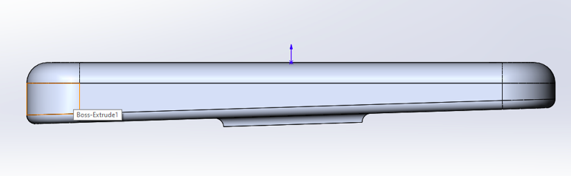
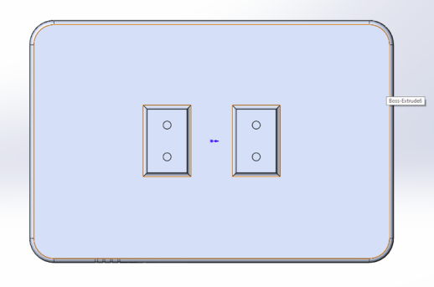
Рисунок 4.1. Форма приладу
Нижню панель моделі оснащено виступами для кріплення камери(дивитись рис. 4.1).
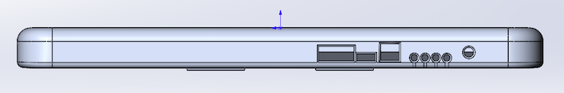
Рисунок 4.2.Роз’єми
На бокову панель корпусу винесено отвори для таких роз’ємів: AudioCodec, VGA, GPIO, GbitEnet, SD, USB UART, USB OTG, Power ( рис. 4.2).
На лицьовій стороні зроблене втоплення екрану для забезпечення захисту від падіння. У внутрішній частині зроблено виступи для утримання плати.
Виходячи з економічних особливостей проекту, як матеріал корпусу вибрано алюмінієвий сплав серії 6063.
Металургійні характеристики
- Серія - 6ххх
- Деформується
- Термічне загартування
- Головні легуючі елементи - магній і кремній, без спеціальних добавок.
- Зміцнюючафаза - інтерметалевих з'єднання Mg2Si. При номінальному хімічний склад і повному розчиненні легуючих елементів кількість цього зміцнюючого з'єднання становить близько 1%, без надмірного вмісту кремнію.
- Будь-які інші хімічні елементи розглядаються як домішки.
- Відсутність коригувальних добавок може створювати труднощі при контролю росту зерна після нагрівання під загартування і загартуванню [2].
- Місце сплаву 6063 серед інших сплавів серії 6ххх показано на рис .
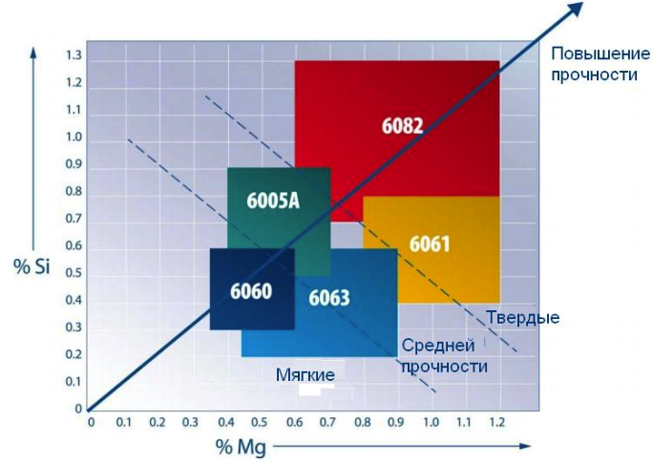
Рисунок 4.3. Графік залежності міцності від складу сплавів алюмінію. Місце сплаву 6063 серед інших сплавів серії 6ххх показано на рис .
SolidWorksSimulation дозволяє проводити 9 типів аналізу:
• статичний
• частотний
• втрата стійкості
• термічний
• ударного навантаження
• втомний
• нелінійний
• лінійної динаміки
• сосуд тиску
Враховуючи експлуатаційні особливості приладу доцільно провести такі типи аналізу: статичний та ударного навантаження.

Статичний аналіз
Аналіз містить в собі дослідження внутрішніх напружень, переміщень елементів під дією навантажень, деформації конструкції.
В моделюванні 1 відтворено процес попадання приладу в конвеєр (на прилад покладуть предмет з великою вагою). Для цього виставлено вектори навантажень з лицьову частину корпусу, фіксованим шарніром робимо низ корпусу. Задане навантаження для моделі 200Н.
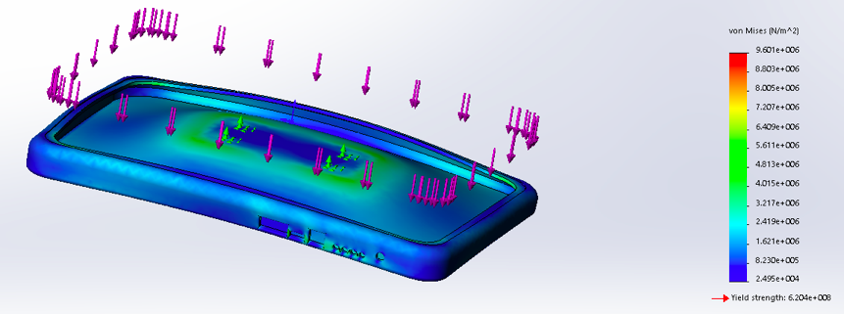
Рисунок 4.4. Напруження при попаданні на конвеєр
Рисунок 4.4 показує розподіл внутрішніх напружень в конструкції. З графіку видно, що max значення 4 10⁶Н/м², що знаходиться в зеленій зоні та є в межах норми.
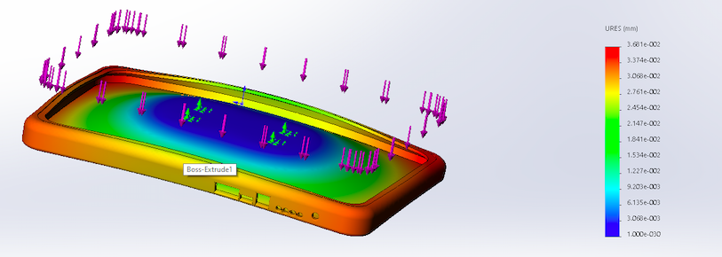
Рисунок 4.5. Зміщення при попаданні на конвеєр
Рисунок 4.5. показує зміну положення всіх точок конструкції по відношенню до початкового стану під дією навантажень. Max значення 3.68 10²мм, що є прийнятною для прикладеної сили в 200Н.
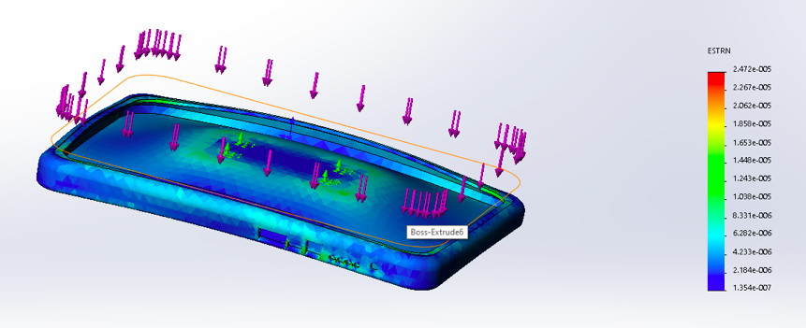Рисунок 4.6. Деформація при попаданні на конвеєр
Рисунок 4.6. показує зміну форми і розмірів елементарних осередків моделі до початкового стану без дії навантажень.
В моделюванні 2 відтворено процес відриву приладу з кріплення. Для цього виставлено вектори навантажень з бокової частини корпусу (як показано на рис Х), фіксованим шарніром робимо отвори для кріплення. Задане навантаження для моделі 200Н.
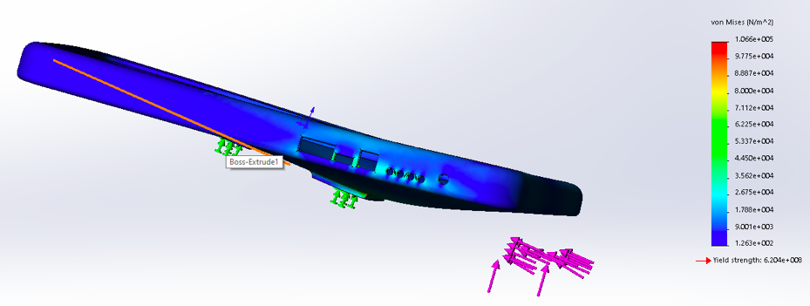
Рисунок 4.7.Напруження при відриві приладу
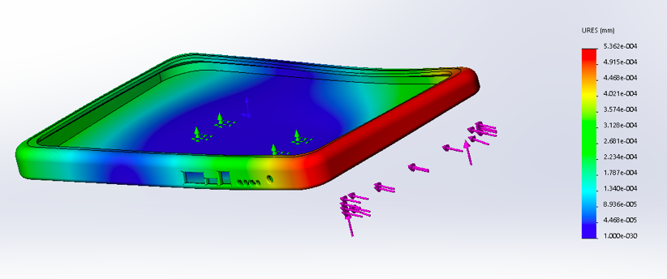Рисунок 4.8. Зміщення при відриві приладу
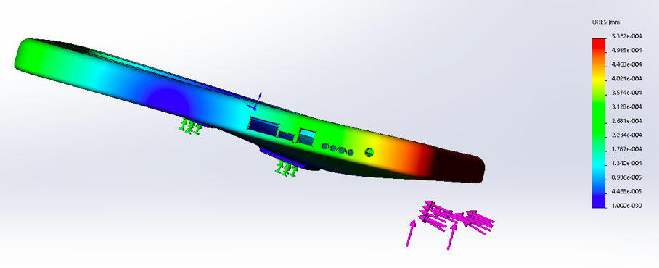
Рисунок 4.10. Деформація при відриві приладу
Як видно з рисунків 4.7, 4.9,4.10 значення напруження, зміщення та деформаці при відриві приладу від кріплння знаходяться в допустимих межах.

Аналіз ударного навантаження
В моделюванні 3 відтворено процес падіння приладу з висоти 1.5м. Для цього ветор падіння напраляємо на лильову частину та задаємо прискорення вільного падіння.
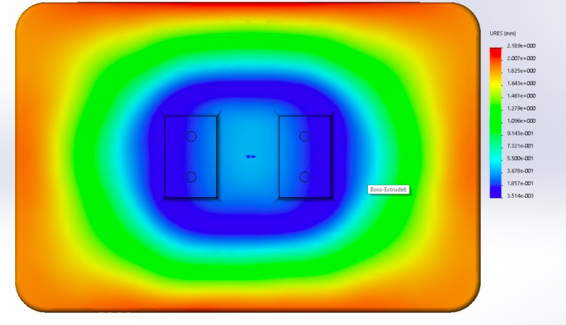
Рисунок 4.11.Напруження при падінні приладу
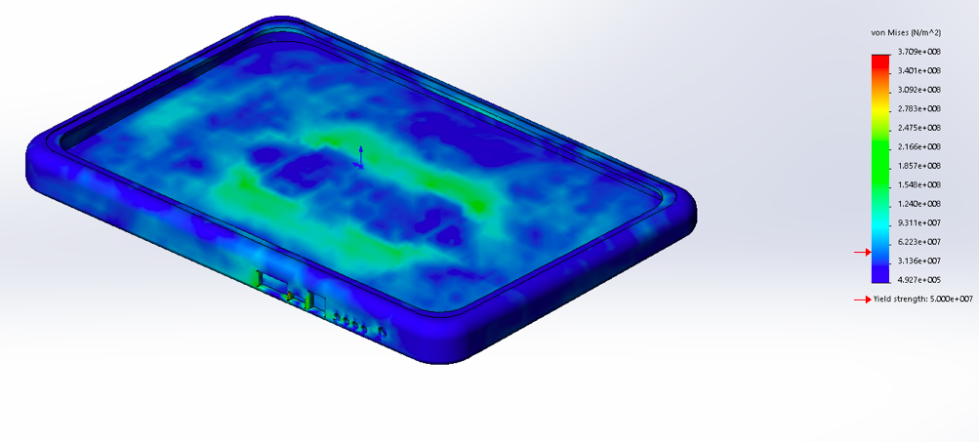
Рисунок 4.12.Зміщення при падінні приладу
Як видно з рисунків 4.10, 4.11, 4.12 значення напруження, зміщення та деформації при падінні знаходяться в допустимих межах.

Висновки до розділу 4
Вданомурозділі описанорозроблений корпус, підібрано матеріал та проведений аналіз статичних та ударнихнавантажень. Розроблено кріплення для камери на корпусі блоку обробки інформації. Виконано зборку всіх компонентівпортативної інформаційно-вимірювальної системи на штативі(дивитись рис. 4.13).

Висновки до аналізу:
З отриманих результатів аналізу ми можемо зробити висновок, що матеріал для виготовлення та товщини стінок підібрані правильно.

Висновки до моделювання:
Розроблено 3D модель корпусу для портативного приладу. Характерними рисами корпусу є сучасний дизайн та аргономічна форма. В корпусі присутні отвори для I2S AudioCodec, VGA, GPIO, GbitEnet, SD, USB UART, USB OTG, Power. Корпус виготовлено з алюмінію товщиною 0.5 мм та утішно пройдено інспекцію навантаженнями.
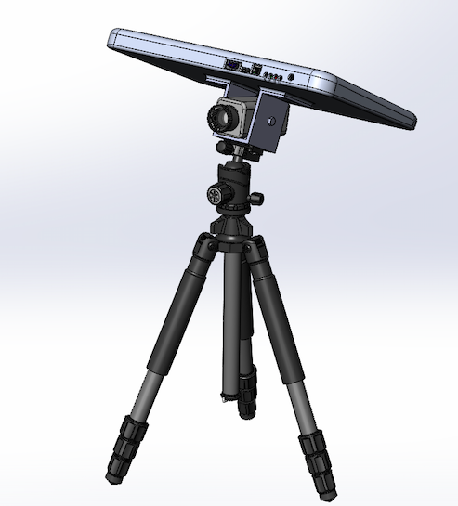
Рисунок 4.13 Прилад на штативі

ВИСНОВКИ
В даній магістерській дисертації було вдосконалено портативнуінформаційно-вимірювальної системи вимірювання температури шляхом зміни елементної бази та розробки програмного забезпечення.
Проведено аналіз методів та засобів вимірювання температур та описано основні характеристики телевізійних засобів вимірювання температур.Було розглянуто різні типи вбудованих операційних систем, які можуть бути використані длятелевізійних засобів вимірювання температур.За результатами аналізу сформовано вимоги для складання технічного завдання на розробку ПВТ.
Розроблено структурні схеми ПВТ, що дозволяють отримати універсальний прилад, який може являти собою як портативний самодостатній прилад, так і виступати модулем стаціонарної системи.
Запропоновано математичну модель процесу формування телевізійного зображення та отримання з нього даних про температуру.
Підібрано елементну базу портативної інформаційно-вимірювальної системи вимірювання температури.Запропоновано алгоритм обробки та архітектуру обробки телевізійних зображень. Емпіричним шляхом доведено переваги використанняSoC.
Розроблено програмне забезпечення для портативної інформаційно-вимірювальної системи вимірювання температури.
Запропоновано протокол синхронізації часу, для забезпечення точного детектування температурних відхилень при роботі системи та виставлення почергового сканування.
Створено тривимірну модель портативної інформаційно-вимірювальної системи вимірювання температури в середовищі Solid Works.Підібрано матеріал корпусу та проведеноаналіз статичних та ударнихнавантажень.
За незначного доопрацювання система передбачає можливість використання різних датчиків контролю температури.

СПИСОК ВИКОРИСТАНОЇ ЛІТЕРАТУРИ
- Неразрушающий контроль: Справочник: В 7 т. Подобщ. ред. В.В. Клюева. Т.5: В 2 кн. Кн. 1: Тепловой контроль./В.П. Вавилов. – М.: Машиностроение, 2004. –.
- Кутателадзе С.С. Основытеориитеплообмена. – Изд. 5-е перераб. и доп. М.: Атомиздат, 1979, 416 с.
- Исаченко В.П. Теплопередача. Учебник для вузов, Изд. 3-е, перераб. и доп. М., «Энергия», 1975, 484 с.
- Larose, Daniel T. DataminingmethodsandmodelsJohnWiley&Sons, Inc., Hoboken, NewJersey. 2006.– 322.
- Измерениефактораэффективностипоглощениятонкопроволочного болометра / В.М. Кузьмичев, И.А. Приз, Б.В. Сафронов [и др.] // Измерительнаятехника. – 2007. – № 7. – С. 28–30.
- Дорожовець М., Мотало В., Стадник Б., Василюк В., Борек Р., Ковальчик А. Основи метрології та вимірювальної техніки. Том 2. Вимірювальна техніка. За ред. Стадника Б. –Львів: Видавництва Національного університету «Львівська політехніка». 2005. – 655 с.
- Приборы для измерениятемпературыконтактным способом / под ред. Р.В. Бычковского. –Львов.: Вища школа, 208 с.
- Teich, A.C., DefinitionofModern FPA Termsandwhattheymeanto P/PM users, InframetricsInc.,N.Billerica MA (nodate)
- ASTM E 1213-92 StandardTestMethodforMinimumResolvableTemperatureDifferenceforThermalImagingSystems. AnnualBookof ASTM StandardsVol 03.03.
- ASTM E 1543-94 StandardTestMethodforNoiseEquivalentTemperatureDifferenceofThermalImagingSystems. AnnualBookof ASTM StandardsVol 03.03.
- Танненбаум Э., Бос Х. Современные операционные системы. 4-е изд. – СПб.: Питер, 2015. – 1120с.
- A. Silberschatz, P.B. Galvin, and G. Gagne, OperatingSystemConcepts, 8th ed., Wiley, 2008.
- . AlexPlaskettetal. QNX: 99 Problemsbut a Microkernelain’tone! 2016.
- Олег Цилюрик, "Новое лицо QNX", журнал "Программист", №5, Москва, май 2002г
- RichardBarry. UsingtheFreeRTOSRealTimeKernel. — 2010. — 172 с. — ISBN 978-1-4461-6914-8.
- Андрей Курниц. FreeRTOS — операционная система для микроконтроллеров // Компоненты и Технологии (КиТ). — 2011.
- Professional'sGuideto POS for .NET JumpbySean D. Liming (Annabooks, 2013) create POS applications
- StarterGuideforWindows:registered: SystemImageManagerJumpbySean D. Liming (Annabooks, 2013) forusewithPOSReady 7 andWindowsEmbedded 8.1 Industry
- Professional'sGuideToWindows:registered: EmbeddedStandard 7 - 2nd EditionJumpbySean D. Liming (Annabooks, 2012)
- Маркін М.О. Теоретичні основи інформаційно-вимірювальної техніки : метод. вказівки до викон. лаборатор. робіт для студ. напряму підготов. 6.051003 “Прилади” / В. А. Порєв, С. Х. Кушнір, М. О. Маркін та ін. – К. : НТУУ “КПІ”, 2010. – 32 с.
- C.T. Johnstonand D.G. Bailey. FPGA implementationof a singlepassconnectedcomponentsalgorithm. ElectronicDesign, TestandApplications, pages 228– 231, 2008.
- H. Hedberg, F. Kristensen, and V. Owall. Implementationof a labelingalgorithmbasedoncontourtracingwithfeatureextraction. In IEEE InternationalSymposiumonCircuitsandSystems, 2007. ISCAS 2007, pages 1101–1104, 2007.
- R. Gonzalaz, R. Woods, “DigitalImageProcessing”. NewJersey: Prentice - Hall 2002.
- A. R. S. Ravi.S, «FPGA BasedDesignandImplementationofImageEdgeDetectionUsingXilinxSystemGenerator», InternationalJournalofEngineeringTrendsandTechnology (IJETT), vol. 4, no. 10, pp. 4657-4660, Oct 2013
- E. Kuhn, "GrayscaleConversionof a ColorImageUsingSimulinkandXilinxBlocks," 2010.
- S. S. D. PraveenVanaparthy, "FPGA ImplementationofImageEnhancementAlgorithmsforBiomedicalImageProcessing," InternationalJournalofAdvancedResearchinElectrical, ElectronicsandInstrumentationEngineering , vol. 2, no. 11, pp. 5747 - 5753, November 2013.
- T. S. F. S. a. M. A. YahiaSaid, "RealTimeHardwareCosimulationofEdgeDetectionforVideoProcessingSystem," LaboratoryofElectronicsandMicroelectronics (EμE) IEEE, pp. 852-855, 2012.
- Whitepaper: UsingSystemGeneratorforSystematic HDL Design, Verification, andValidation WP283 (v1.0) January 17, 2008
- Маркін М.О. Метод калібрування кутовимірювального пристрою / М.О.Маркін, О.М.Безвесільна, Ю.В.Киричук, С.В.Кур’ята // ПРИЛАДОБУДУВАННЯ: стан і перспективи: V науково-техн. конф., 25 – 26 квітня 2006 р. – К. : НТУУ “КПІ”, 2006. – С. 153-154.
- Аведьян А. Б., Викентьев Е. Е. SolidWorks API – универсальная платформа для интеграцииинженерных и бизнес-приложений //САПР и графика. 2006, № 6. С.32–40

